

UNIVERZITA PALACKÉHO V OLOMOUCI

PEDAGOGICKÁ FAKULTA

Bakalářská práce

2021 Laura Šimková

UNIVERZITA PALACKÉHO V OLOMOUCI

PEDAGOGICKÁ FAKULTA
KATEDRA BIOLOGIE

Stav populací Pedicularis sudetica subsp. sudetica WILLD. v trvalých plochách v Krkonoších

Bakalářská práce

Autor: Laura Šimková
Studijní obor: Aplikovaná ekologie pro veřejný sektor
Vedoucí: doc. RNDr. Jitka Málková, CSc.

Olomouc 2021

Prohlášení
Prohlašuji, že jsem bakalářskou práci na téma Stav populací Pedicularis sudetica subsp. sudetica WILLD. v trvalých plochách v Krkonoších, vypracovala samostatně a uvedla jsem veškeré použité zdroje a literaturu.

V Olomouci dne …………..………………………….….

Poděkování
Tímto bych ráda chtěla poděkovat své vedoucí bakalářské práce, paní doc. RNDr. Jitce Málkové, CSc., za vedení při práci v terénu a psaní této práce. Především za veškerý čas, který mi věnovala.

Anotace

V literární rešerši bude stručně popsána přírodovědecká charakteristika subalpínských a alpínských poloh Krkonošského národního parku, ve kterých se vyskytuje všivec krkonošský pravý. Tento řešený endemický a tzv. naturový druh bude charakterizován z hlediska historického rozšíření, ekologických nároků, ochrany a popisu dlouhodobě monitorovaných současných lokalit.
V praktické části autorka zpracuje dostupné údaje z trvalých výzkumných ploch velikosti 1 x 1 m pro sledovaný druh Pedicularis sudetica subsp. sudetica WILLD., jehož celková populace v posledních letech klesá.
Vyhodnotí data zakreslená ve čtvercích vedoucí práce, RNDr. Štursové a RNDr. Kociánové z jednotlivých let hodnocení – a to počty juvenilních jedinců, dospělých jedinců a trsů. Získá přehled i o změnách vitality rostlin (počty a délky listů, fertilita: počty a délky kvetoucích lodyh a ukousnutých květenství). Hodnoty zpracuje do tabulky, která v budoucnosti umožní statistické vyhodnocení. Jako významný vliv bude sledováno nejen ovlivnění zvěří (změny v počtech ukousnutých lodyh), ale i další ekologické faktory (množství stařiny, sukcese některého dalšího druhu atd.). Závěrem bude celkové vyhodnocení vývoje populace všivce v trvalých plochách.
Klíčová slova: Krkonoše, Pedicularis sudetica subsp. sudetica WILLD, ekologie, monitoring, sukcese

Anotation

The literary research briefly describes the natural-science characteristics of the subalpine and alpine positions of the Krkonoše National Park, where the Sudetic lousewort is found. This investigated endemic and so-called Natuta 2000 Habitat Directive species are characterized in terms of historical distribution, ecological requirements and description of current localities.
In the practical part, the author processes available data from TVP size 1 x 1 m for the monitored species Pedicularis sudetica subsp. sudetica, the total population of which has been decreasing in recent years.
The author evaluates the data plotted in squares by the supervisor, RNDr. Štursové and RNDr. Kociánové from individual years of evaluation - namely the numbers of juvenile plants, adult individuals and tufts. She obtains an overview of changes in plant vitality (numbers and lengths of leaves, fertility: numbers and lengths of stems, bitten stems, length of inflorescence). The values are processed into a well-arranged table that will enable statistical evaluation in the future. Not only the influence of game (changes in the number of bitten stems) or other ecofactors (amount of old age, succession of some other specie etc.) will be observed as a significant influence. An overall evaluation of the development of lice population in permanent areas is the conclusion.
Keywords: Giant Mountains, Pedicularis sudetica subsp. sudetica WILLD, ekology, monitoring, succession

Obsah
1 Úvod 8
2 Cíl 8
3 Teoretická část 9
3.1 Charakteristika druhu 9
3.1.1 Ekologické nároky 10
3.1.2 Údaje o ochraně 11
3.1.3 Historické rozšíření 11
3.1.4 Rozšíření v Polsku 13
3.1.5 Současné rozšíření v Krkonoších 13
4 Metodika 15
4.1.1 Monitoring Pedicularis *sudetica v TVP 18
4.1.2 Vytvoření tabulky 19
5 Charakteristika sledovaného území 20
5.1 Západní Krkonoše 21
5.1.1 Harrachova louka 21
5.1.2 Labská louka 22
5.2 Východní Krkonoše 24
5.2.1 Luční bouda – vany 24
5.2.2 Luční bouda – kolem vody 25
5.2.3 Nad Horním Úpským vodopádem 28
5.2.4 Prameniště Stříbrné bystřiny 29
5.2.5 Rennerovka 30
5.2.6 Severní úbočí Studniční hory 32
5.2.7 Sněhový žlab 33
5.2.8 Stříbrný hřbet 34
5.2.9 Údolí Bílého Labe 36
6 Výsledky 37
Harrachova louka (2004–2019) 37
Labská louka I (2004–2019) 39
Labská louka II (2008–2019) 41
Luční bouda – vany (2015–2019) 43
Luční bouda – kolem vody I (2004–2019) 45
Luční bouda – kolem vody II (2004–2019) 47
Luční bouda – kolem vody III (2015–2019) 49
Nad Horním Úpským vodopádem (2015–2019) 51
Prameniště Stříbrné bystřiny (2006–2019) 53
Rennerovka I (2004–2019) 55
Rennerovka II (2015–2019) 57
Severní úbočí Studniční hory (2004–2019) 59
Sněhový žlab (2004–2019, chybí záznamy 2005, 2015 a 2016) 61
Stříbrný hřbet I (2006–2019) 63
Stříbrný hřbet II (2009–2019) 64
Údolí Bílého Labe I (2004–2019) 66
Údolí Bílého Labe II (2012–2019) 68
7 Diskuse 70
8 Závěr 74
9 Literatura 76
9.1 Internetové zdroje 80
10 Seznam tabulek 81
11 Seznam obrázků 82
12 Seznam použitých zkratek 84
13 Přílohy 85
13.2 Příloha č. 2 – Souhlas s poskytnutím dat – potvrzení 86
13.3 Příloha č. 3 – Tabelární zpracování hodnot – list první 87
13.4 Příloha č. 4 – Tabelární pracování hodnot – list druhý 88
13.5 Příloha č. 5 – Tabelární zpracování hodnost – list třetí 89

- Úvod
Pedicularis sudetica subsp. sudetica Willd. (dále jen Pedicularis *sudetica) všivec krkonošský pravý je endemitním druhem rostliny, která roste na několika málo lokalitách subalpínských a alpínských poloh na české a polské straně Krkonoš. Patří mezi světlomilné, nitrofóbní, chladnomilné a vlhkomilné druhy. Mimo jiné se jedná o prioritní naturový druh a glaciální relikt. Všechny české lokality se nacházejí v přírodní zóně Krkonošského národního parku (dále jen KRNAP). Zejména vlivem klimatické změny, sukcese a zvýšených stavů zvěře populace sledovaného druhu klesají a zhoršuje se jeho vitalita. Proto je populacím věnována mimořádná pozornost.

2 Cíl
Hlavním cílem předložené bakalářské práce je sumarizace získaných dat z intenzivního monitoringu Pedicularis *sudetica ze 17 trvalých výzkumných ploch velikosti 1 x 1 m (dále jen TVP) a vyhodnocení změn v početnosti druhu a jeho vitalitě. Výzkum TVP začala provádět od roku 2004 RNDr. Štursová a RNDr. Kociánová. Od roku 2006 výzkum provádí doc. RNDr. Málková CSc. s RNDr. Kociánovou.
Data jsou získána od řešitelek z terénních výzkumů z období od 2004 do 2019. V roce 2018 a 2019 se autorka práce podílela na monitoringu TVP ve všech lokalitách s vedoucím práce. Autorka bakalářské práce je uvedena jako spoluautorka článku Vitalita a početnost Pedicularis sudetica subsp. sudetica v trvalých plochách české části Krkonoš v posledních 16 letech, podaného do Opera Concortica v roce 2020 (In press Málková et al. 2021).
Dílčím cílem je poznat biologii a ekologii Pedicularis *sudetica a současným rozšířením. Vzhledem k účasti na intenzivním a extenzivním monitoringu měla autorka práce možnost se seznámit s problematikou terénního výzkumu.
Výzkum Pedicularis *sudetica probíhal v rámci projektu Sledování stavu biotopů a druhů organizovaného Agenturou ochrany přírody a krajiny České republiky (dále jen AOPK ČR). Téma bakalářské práce bylo konzultováno a odsouhlaseno RNDr. Turoňovou, hlavní koordinátorkou projektu a Mgr. Chobotem, Ph. D. ředitelem odboru monitoringu biodiverzity. Souhlas se získáním dat je uveden v příloze 1 a 2.
- Teoretická část

Charakteristika druhu
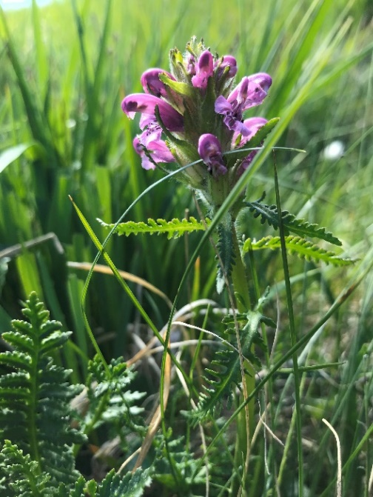
Pedicularis *sudetica je vytrvalá poloparazitická bylina charakteristická klonálním růstem a životní formou je hemikryptofyt (Krukowski et Malicky 2010). Patří do čeledi zárazovité Orobanchaceae. Poprvé všivec krkonošský pro světovou vědu objevil v Krkonoších a popsal v r. 1800 německý botanik Willdenow (Hendrych et Hendrychová 1988). Všivec krkonošský je rozdělen do 7–9 poddruhů vyskytujících se na severní polokouli např. v Severní Americe, Kamčatce a Yukonu (Hultén 1961). Populace českého všivce se liší detaily na listech od populací arktických (Krahulec 2006). V Krkonoších se vyskytuje pouze poddruh Pedicularis sudetica subps. sudetica všivec krkonošský pravý. Tvoří krátké epigeogenní oddenky s adventivními kořeny (Štursová et Kociánová 2006).
Obr. 1 Kvetoucí dospělý jedinec

U vitálního, fertilního a dospělého jedince je květonosná červenohnědá lodyha, vysoká 10–25 cm. Lodyha je krátce vystoupavá až přímá, dole je lysá a většinou neolistěná nebo s 1–2 vzpřímenými listy (Dostál 1989).
Listy jsou volné v přízemní růžici a mají vroubkované až peřenolaločné čepele se zuby mířícími vpřed (Štursová et Kociánová 2006). Kalich je úzce zvonkovitý, 11–15 mm dlouhý, chlupatý, nepravidelně 5cípý se dvěma páry postranních pilovitých cípů a hřbetním celokrajným cípem. Květenství tvoří hustý koncový hrozen, nejspodnější listeny jsou podobné lodyžním (Hrouda 2000).
Koruna je červenofialové barvy a dosahuje délky v 17–20 mm dle Hroudy (Hrouda 2000); nebo 18–20 mm podle Dostála (Dostál 1989). Čnělka je vyniklá z koruny; nitky všech tyčinek jsou lysé. Plodem jsou vejcovité tobolky se zploštělými semeny. Kvete v období od června do srpna (Kaplan [eds.] 2019). Rostlina je zachycena na obr. 1.

Ekologické nároky
Pedicularis *sudetica nejčastěji roste na kyselých podkladech na podmáčených okrajích mechových pramenišť, rašelinišť (Štursová et Kociánová 2006, Kaplan et al. 2012, Štursa et Wild 2014, Kaplan [eds.] 2019), okolí potoků a v mokrých částech plošin (Krahulec 2006). Detailně vazbu a stanoviště rozebírá (In press Málková et al. 2021). Sledovaný druh je možné nalézt i na okrajích sněhových vyležisek, kde tento druh využívá dlouhodobé sněhové pokrývky (Jeník 1961).
Ellenbergovské identifikační hodnoty pro ekologické faktory jsou zobrazeny v tab. 1, v prvním sloupci jsou uváděny podle (Chytrý et al. 2018), v druhém sloupci podle pladias.cz.
Ellenbergovské indikační hodnoty taxonu Pedicularis *sudetica
Indikační hodnota pro světlo | 8 | 8
Indikační hodnota pro teplotu | 2 | 2 – přechod mezi 1 a 3
Indikační hodnota pro vlhkost | 7 | 7
Indikační hodnota pro půdní reakci | 2 | 2
Indikační hodnota pro živiny | 2 | 2 – přechod mezi 1 a 3
Indikační hodnota pro salinitu | 0 | 0
Tab. 1 Ellenbergovské indikační hodnoty. Zdroj: pladias.cz a Chytrý et al. 2018
Řešený druh má širokou škálu hostitelů od kapraďorostů až po dřeviny (Štursová et Kociánová 2006). Pedicularis *sudetica je označován jako indikátor vlhka, nesnese zasolené půdy a roste na stanovištích s více jak 40 % rozptýleného slunečního záření (pladias.cz). Je potvrzeno, že nenáleží ke konkrétnímu stanovišti, půdnímu typu ani ke specifickému společenstvu (Štursová et Kociánová 1996, 2006).
Hadač a Váňa (1971) uvádí Pedicularis *sudetica na půdách s pH 5,5–5,9. Podle Hadače a Štursy (Hadač et Štursa 1983) se vyskytuje na druhově bohatých strmých svazích ledovcových karů s pH vody v porostu mechů 5,5– 6,8. Podle výzkumu Málkové a Kociánové (Málková et Kociánová 2007–2019) se vyskytuje Pedicularis *sudetica v různých biotopech, které jsou dále u jednotlivých TVP uvedeny podle (Chytrý et al. 2010).
K hlavním opylovačům patří motýli a čmeláci. Pedicularis *sudetica se nepohlavně rozmnožuje epigeogenními oddenky, méně často generativně (Štursová et Kociánová 2006). Semena tohoto druhu se sbírají a ukládají do Základní sbírky semenné banky ohrožených rostlinných druhů Krkonoš (Zahradníková et Harčariková 2010).

Údaje o ochraně
Pedicularis *sudetica je podle Vyhlášky MŽP 395/1992 Sb. ve znění pozdějších předpisů řazen do §K (kriticky ohrožený druh). V červených seznamech jej uvádí Procházka a kol. (2001) jako C1 – kriticky ohrožený druh; Grulich (2012) jako C1r (tj. kriticky ohrožený taxon, který splňuje podmínku vzácnosti, vyskytuje se na 1–5 lokalitách a je známo, že 1 nebo 2 populace vyhynuli a existující populace jasně neklesají). Kategorie ohrožení podle IUCN jej řadí – EN (ohrožený) Grulich (2017).
Sledovaný druh je dále zařazen v 5. díle Červené knihy ohrožených a vzácných druhů rostlin a živočichů ČR a SR (Čerovský et al. 1999). Je součástí seznamu přísně chráněných rostlin Bernské úmluvy (Walter et Gillet 1997). Černý a červený seznam cévnatých rostlin Krkonoš uvádí Pedicularis *sudetica jako silně ohrožený druh C2 (Štursa et al. 2009). V Krkonoších je mu poskytována územní ochrana v přírodní zóně. V rámci soustavy Natura 2000 – Směrnice o stanovištích 92/43/EHS: příloha II je prioritní druh soustavy Natura 2000 (pod číslem 28). Na území KRNAP Pedicularis *sudetica náleží mezi 4 druhy cévnatých rostlin chráněných soustavou Natura 2000; dalšími jsou Gentianella bohemica, Galium sudeticum, Campanula bohemica. Řešenému taxonu je věnována zvýšená pozornost i v Plánu péče KRNAP (Flousek 2010). V CITES patří mezi taxony zahrnuté ve Washingtonské úmluvě ve znění posledních aktualizací z 18. 9. 1997 a 29. 4. 1999.

Historické rozšíření
Jeník (1961) popsal výskyt Pedicularis *sudetica na prameništi Pančické louky, na mokřinách náhorní plošiny východních Krkonoš, na Čertově a Bílé louce a na Krakonošově zahrádce.
Šourek (1969) uváděl řešený druh jako velmi řídký, rostoucí na 2–8 lokalitách. Vyskytoval se na lokalitách: severní svah Kotle, Limprichova skála, zrašelinělá skála Krakonošovy zahrádky, prameniště Úpičky, Stříbrné bystřiny a Bílého Labe, pod Luční boudou, rašeliniště na Čertově louce, Navorská, Pančavská a Labská louka.
Výskyt z okolí vodojemu severozápadně od Luční boudy uváděli Štursa a Štursová (1975) v nadmořské výšce 1 400 m n. m.

Podle Štursy (Štursa 1978) se Pedicularis *sudetica vyskytoval v terénní depresi jihozápadně od Luční boudy v nadmořské výšce 1 440 m n. m.
Štursa a Štursová (1982) uváděli výskyt z podmáčených ploch jihovýchodních svahů Stříbrného hřbetu a rašeliniště pod cestou na Stříbrný hřbet k Luční boudě.
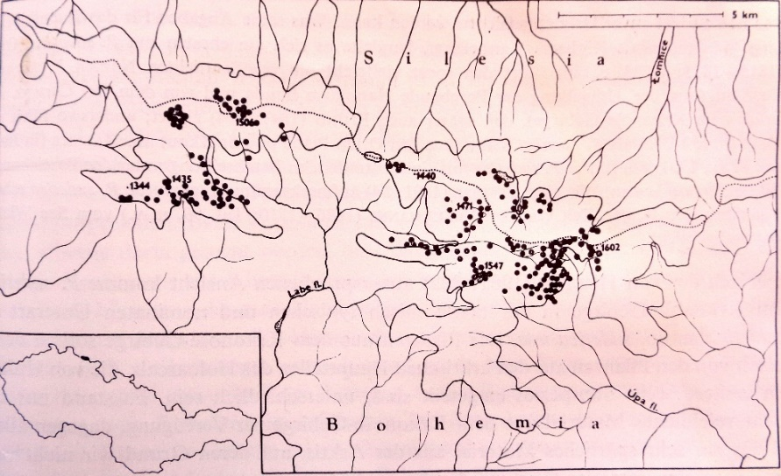
Nejpodrobněji popsali výskyt v celých Krkonoších (Hendrych et Hendrychová 1988) Uvedli Pedicularis *sudetica východně od Sněžky, nad Obřím dolem, na Studniční hoře, v okolí Luční boudy, vrchol Luční hory, mezi hřebenem Stříbrného hřbetu a údolím Bílého Labe, Labský důl, Zlaté návrší, Kotelné jámy a Kotel, Malý Šišák a Špindlerova bouda. Detailní historický výskyt ukazuje obr. 2.
Obr. 2 Historický výskyt Pedicularis *sudetica (Hendrych et Hendrychová 1988)
Štursová a Kociánová (2006) uváděly výskyt na těchto východních lokalitách: Stříbrný hřbet, severní úbočí Studniční hory, Luční bouda – kolem Bílého Labe, okolo vodárny, prameniště Stříbrné bystřiny, Luční bouda – vany, soutok Bílého Labe a Stříbrné bystřiny, Lavinová rokle, Úpička, Sněhový žlab, Limprichtova skála, údolí Bílého Labe, Bílá louka a bývalá Rennerova bouda. Na západních Krkonoších byl zaznamenán výskyt pouze v území Harrachova louka a Labská louka.

Rozšíření v Polsku
Šourek (1969) uváděl lokality z Polska: Svah Zlotowka, Malá a Velká sněžná jáma, svahy karů Velkého a Malého jezera a na hřebenu Slonecznik.
Štursová a Kociánová (2006) popisovaly výskyt Pedicularis *sudetica na 9 lokalitách z převzatých publikací. Krukowski a Malicky (2010) z polské strany Krkonoš zachycuje pouze 7 lokalit (tab. 2).
Současný přehled lokalit Pedicularis *sudetica na polské straně Krkonoš
1 | Kociol Wielkiego Stawu
2 | Grzeda miedzy Kotlem Malego i Wielkiego Stawu
3 | Kociol Malego Stawu – Srebrne Turniczki
4 | Kociol Malego Stawu Zleb Slalomowy
5 | Kociol Wielkiego Stawu Mulda
6 | Równia pod Śniezka /Zloty Potok/Wodospady Lomniczki
7 | Kociol Lomniczki
Tab. 2 Současný přehled lokalit Pedicularis *sudetica na polské straně Krkonoš

Současné rozšíření v Krkonoších
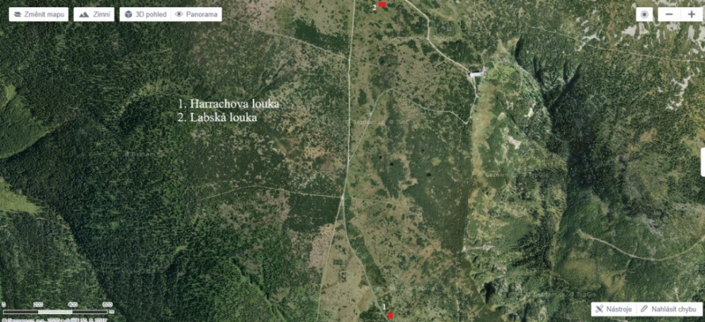
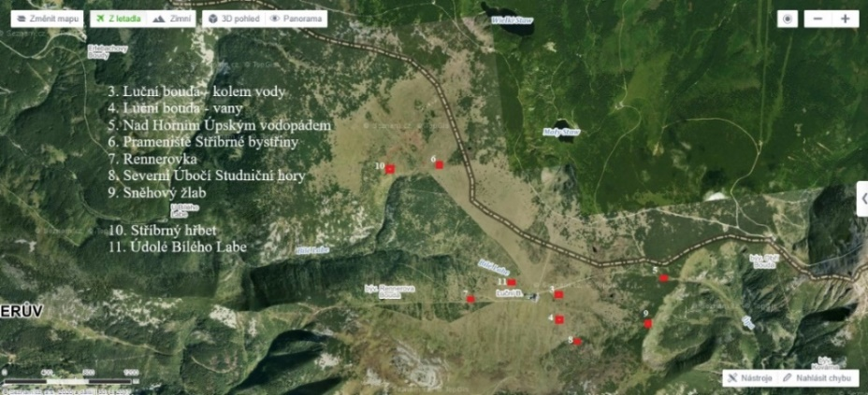
Pedicularis *sudetica se vyskytuje na 15 lokalitách na české straně Krkonoš (Štursová et Kociánová 2006). V nich Málková a Kociánová provádí po 5 až 6 letech detailní sčítání všech rostlin a zapisují fytocenologické snímky pro zachycení stavu vegetace. Podrobný každoroční monitoring probíhá v 17 TVP velikosti 1 x 1 m. Jejich seznam je v kapitole 3. Čtverce nejsou umístěny na území: Úpička, soutok Bílého Labe a Stříbrné bystřiny, kde výskyt v současnosti není potvrzen, ale je předpokládán. Dále se druh sleduje na lokalitě Limprichtova skála a Lavinová rokle. Na těchto svažitých lokalitách by každoroční výzkum mohl ohrozit jejich existenci. Přehled aktuálně sledovaných lokalit znázorňuje červený čtverec na západních Krkonoších obr. 4 a na východních Krkonoších obr. 3. Nejvýše položená sledovaná lokalita je Severní úbočí Studniční hory 1455 m n. m., nejníže Labská louka 1364 m n. m.
Obr. 3 Přehled monitorovaných lokalit na východních Krkonoších. Zdroj: mapy.cz. Staženo a upraveno dne 24. 06. 2020.
Obr. 4 Přehled monitorovaných lokalit na západních Krkonoších. Zdroj: mapy.cz. Staženo a upraveno dne 24. 06. 2020.

- Metodika
Od počátku sledování TVP je používána jednotná metodika (Štursová et Kociánová 2006), podrobněji Málková a Kociánová (2019), které se věnují intenzivnímu monitoringu Pedicularis *sudetica na české straně Krkonoš. Monitoring probíhá formou mikromapování v 17 TVP každý rok přibližně ve stejnou dobu v době kvetení, tj. zpravidla v polovině července. Roli sehrává i aktuální počasí z předešlých měsíců. Výzkumné plochy byly voleny tak, aby zachytily zkoumaný druh ve všech biotopech, ve kterých se vyskytuje. Orientace směru monitoringu ve čtverci je vždy označena šipkou směrem k určenému geografickému bodu (vrchol Studniční hory, Luční bouda apod.).

Rozlišovány a uváděny jsou juvenilní jedinci do 5 listů – obr. 6, dospělí jedinci nad 5 listů a do 5 cm průměru listové růžice – obr. 7 a trsy nad 5 cm průměru listové růžice – obr. 8. U každé rostliny je zaznamenáván počet listů a délka nejdelšího listu. Pokud je dospělý jedinec či trs kvetoucí, je evidována délka květenství a lodyhy (Málková et Kociánová 2019). V případě, že je jedinec ukousnutý nebo zaschlý, zaznamenáme do poznámky. U každé TVP je zapisován stav vegetace a vlhkostní poměry a rozšlapání zvěří. Veškeré tyto informace jsou zapisovány do programu AOPK ČR (modnature.cz).
U lokality Sněhový žlab chybí údaje z roku 2005, 2015 a 2016 z důvodu špatné dostupnosti lokality. RNDr. Štursová a RNDr. Kociánová v letech 2004 až 2005 vždy neměřily délku lodyhy a květenství.
Každá TVP je v terénu trvale fixována zatlučenými vyčnívajícími dřevěnými kolíky, a ještě hřebíky délky 20 cm, které jsou viditelně označeny barevnou páskou. Střed je vždy zaměřen hodnotou GPS. Vodorovná osa (X) je pro hodnoty čtverce 1–10 a svislá (Y) je pro hodnoty A–J. Záznamy ze sledování jsou zakreslován do prázdných čtverců jako na obr. 5. Velké trsy mohou zasahovat přes více souřadnic například A/B/C2. Rostliny zakreslujeme i podle pozice, velikosti a tvaru.
Obr. 5 Prázdný čtverec pro zaznamenávání rostlin
Data získaná v terénu jsou v počítači graficky zpracována. Zeleně je zakreslen dospělý jedinec nebo trs sterilní, červeně dospělý jedinec nebo trs fertilní a žlutě juvenilní jedinec obr. 10.
Veškeré fotografie z terénu, mimo označených jinak, fotila autorka práce v roce 2019.

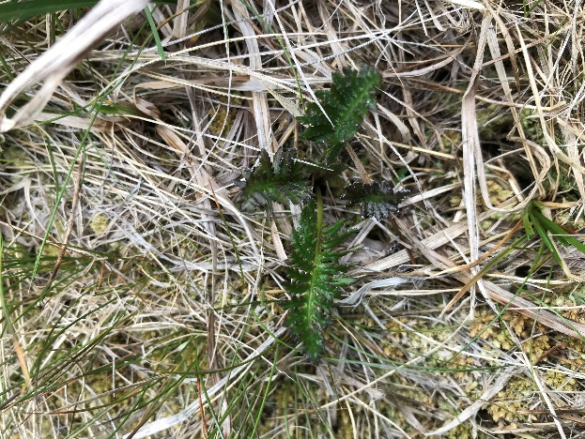
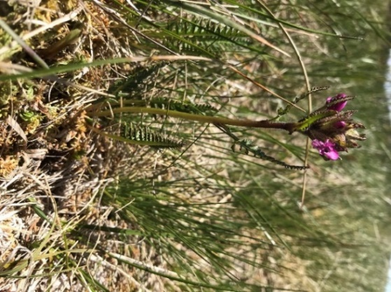
Obr. 6 Juvenilní jedinec
Obr. 7 Dospělý kvetoucí jedinec
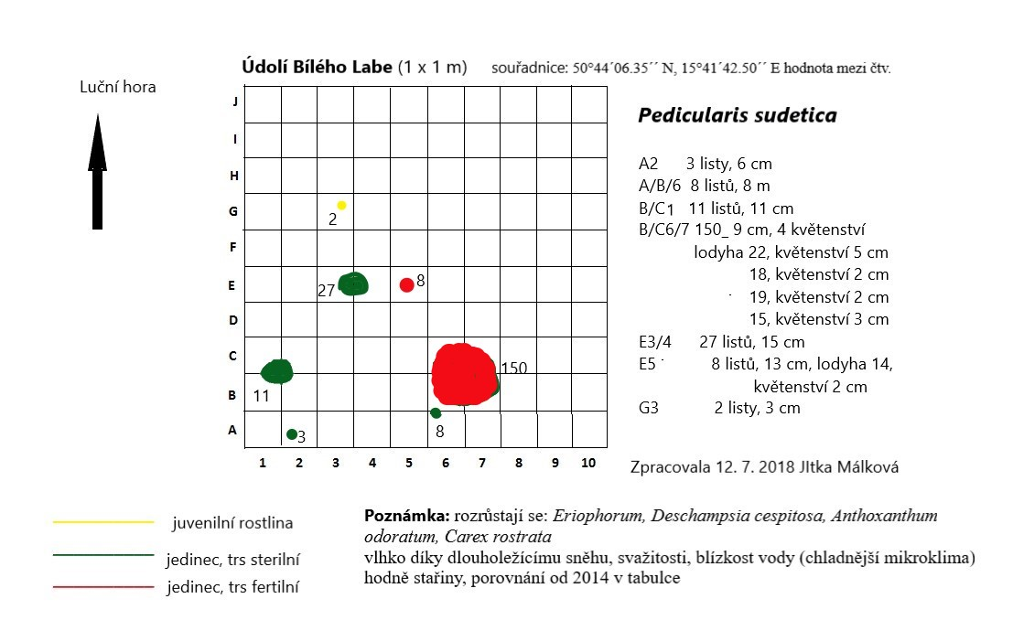
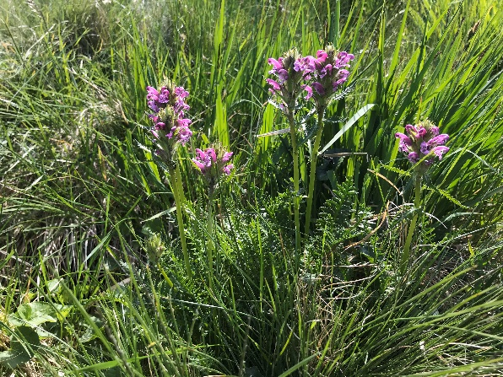
Obr. 8 Kvetoucí trs
Obr. 9 Grafické zpracování Pedicularis *sudetica v TVP Údolí Bílého Labe I

Monitoring Pedicularis *sudetica v TVP
Současný přehled 17 monitorovaných TVP zachycuje tab. 3. První sloupec zaznamenává čísla lokalit, druhý počet čtverců, třetí název lokality a čtvrtý počátek sledování lokality. V pravém sloupci nalezneme počátek sledování v daném čtverci. Lokalizace čtverců zachycují obr. 3 a obr 4.
Současný přehled monitorovaných TVP Pedicularis *sudetica
Západní Krkonoše |  |  | Počátek sledování na lokalitě
1 | I | Harrachova louka | 2004
2 | I | Labská louka I | 2004
 | II | Labská louka I | 2008
Východní Krkonoše |  |  | Počátek sledování na lokalitě
3 | I | Luční bouda – vany | 2015
4 | I | Luční bouda – kolem vody I | 2004
 | II | Luční bouda – kolem vody II | 2004
 | III | Luční bouda – kolem vody III | 2015
5 | I | Nad Horním Úpským vodopádem | 2015
6 | I | Prameniště Stříbrné bystřiny | 2006
7 | I | Rennerovka I | 2004
 | II | Rennerovka II | 2015
8 | I | Severní úbočí Studniční hory | 2004
9 | I | Sněhový žlab | 2004
10 | I | Stříbrný hřbet I | 2006
 | II | Stříbrný hřbet II | 2009
11 | I | Údolí Bílého Labe I | 2004
 | II | Údolí Bílého Labe II | 2012
Tab. 3 Současný přehled monitorovaných TVP Pedicularis *sudetica
Ke každému čtverci je vytvořen graf znázorňující vývoj celkového počtu rostlin a listů. U všech 17 TVP je vytvořena tabulka zachycující délky květonosných lodyh a květenství, počty lodyh a květenství, jejich ukousnutí a popřípadě zaschnutí.

Vytvoření tabulky
Data byla získána od řešitelek výzkumu. Autorka práce s vedoucím práce vytvořily databázi v programu Excel na doporučení Ing. Matějky. V ní jsou veškeré hodnoty získané z monitoringu TVP z let 2004–2019. Cílem bylo vytvořit databází pro další zpracování. Ukázka tabulky je v příloze 3–5.
První list – v řádcích nalezneme lokality od 1–11. Vysvětlivky: ID lokality, číslo čtverce, název lokality, GPS souřadnice E a GPS souřadnice N.
ID_locality | ID_plot | plotname | E_deg | E_min | E_sec | E | N_deg | N_min | N_sec | N

Druhý list – v jednotlivých řádcích najdeme přesná data o rostlině. Vysvětlivky: ID lokality, číslo čtverce, datum, souřadnice X, souřadnice Y, ID rostliny (popisuje souřadnice), typ rostliny (juvenilní jedinec, dospělý jedinec, trs), počet listů, maximální délka listu, ukousnuté a uschlé.
ID_locality | ID_plot | Date | Xcoord | Ycoord | ID_plant | planttype | no_stems | no_leafs | maxlenleaf_cm | premorse | dry

Třetí list – v jednotlivých řádcích najdeme přesná data o rostlině. Vysvětlivky: ID lokality, číslo čtverce, datum, rok, ID rostliny, počet lodyh, délka lodyhy, délka květenství, počet listů, délka nejdelšího listu, ukousnuté a uschlé.
ID_locality | ID_plot | Date | ID_plant | ID_stem | stem length_cm | inflorescence_cm | no_leafs | maxlenleaf_cm | premorse | dry

- Charakteristika sledovaného území
Krkonoše jsou nejvyšším pohoří českého území, jsou samostatným celkem v podoblasti sudetské flóry a leží ve středoevropské lesní květeně (Šourek 1969). Řešený Pedicularis *sudetica se vyskytuje v subalpínských a alpínských polohách arkto-alpínské tundry. Podrobnou přírodovědnou charakteristiku hřebenů Krkonoš lze získat z řady prací (Jeník 1961, Soukupová el al. 1995, Faltysová et al. 2002, Mackovčin et al. 2002, Flousek et al. 2007, Málková et al. 2008 aj.).
Geologický vývoj začíná v období středního paleozoika. Z tohoto období se zde nachází především svory, erlany, amfibolity a ortoruly (Faltysová et al. 2002). Charakteristické minerály krkonošsko-jizerského plutonu jsou draselné živce a porfyrické granitoidy, které jsou nejrozšířenější (Flousek et al. 2007).
Sledované území patří do fytogeografické oblasti – Oreofytikum, okres: 93. B (Krkonoše subalpínské) a obvod – České oreofytikum (Skalický 1988). Podnebí je v Krkonoších ovlivněno nejen nadmořskou výškou, sklonem, ale i orientací svahu. Nejvyšší polohy Krkonoš patří do nejchladnější oblasti CH4 (Quitt 1971, Tolasz et al. 2007).
V nejvyšších polohách je zpravidla 9 arktických dnů (Tolasz et al. 2007). Nejstudenější je vrchol Sněžky s průměrnou roční teplotou 0,2 °C. Nejteplejší měsíc je podle dostupných dat červenec a nejchladnější leden. Je všeobecně známo, že množství srážek přibývá s nadmořskou výškou, a proto se pohoří Krkonoše řadí k nejdeštivějšímu území u nás. Průměrný úhrn ročních srážek v subalpínských polohách se pohybuje okolo 1 400 mm. Větší množství srážek spadne na návětrné západní straně Krkonoš než na východní. Průměrně se celková roční délka slunečního svitu pohybuje kolem 1 500 hodin (Tolasz et al. 2007).
Převážná část území je tvořena silně kyselými půdami s převahou horských humusových podzolů. Detailní geologické a pedologické podmínky jsou popsány u řešených lokalit z map uvedených v práci Krkonoše a Podkrkonoší (Málková et al. 2008).

Západní Krkonoše

Harrachova louka
Lokalita se nachází na Harrachově louce. Je umístěna asi 70 m pod cestou z Vrbatovy boudy na Labskou boudu. Charakteristickým bodem je bunkr, pod kterým se ve svahu (sklon 4 °) cca 100 m byl vytyčen sledovaný čtverec. Jedná se o severovýchodní svahy Kotle.
Geologickém podloží tvoří granit, granodiorit. Pedologicky lokalita tvoří kaolinický podzol. Porosty kolem čtverce náleží podle Chytrý a kol. (2010) k R3.1 Otevřená vrchoviště s přechodem do R2.2 Nevápnitá mechová slatiniště. Plocha je dobře osluněná a vzhledem ke svažitosti dobře zásobená vodou.
Začátek sledování TVP je v roce 2004. Foto z TVP a lokality zachycují obr. 10 a obr. 11.
GPS souřadnice čtverce Harrachova louka 50°45´27.23´´ N, 15°32´24.45´´ E.
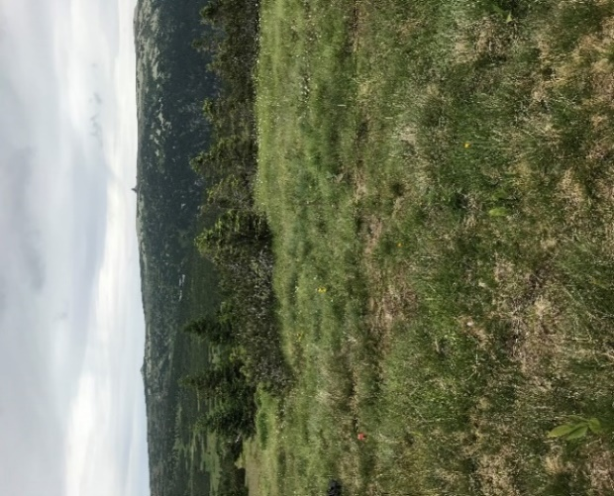
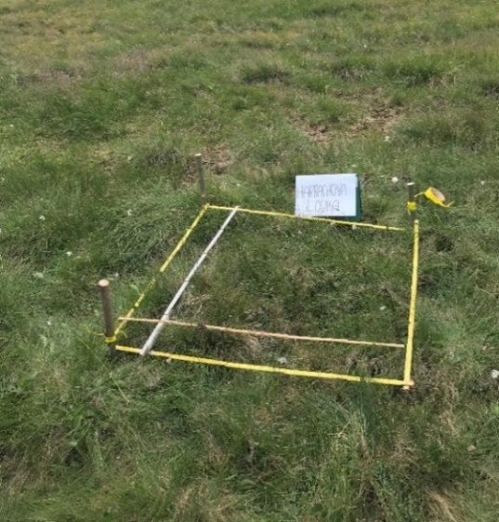
Obr. 10 TVP Harrachova louka
Obr. 11 Pohled na lokalitu Harrachova louka

Labská louka
Lokalita Labská louka se nachází cca 200 m JZ od Bucharovy cesty vedoucí od Labské boudy směrem k pramenu Labe. Oba fixované čtverce leží v rovině na okraji rašeliniště, kde lze vylišit biotop R3.1 Otevřená vrchoviště. V teplejších letech, jako byl například rok 2018, byla lokalita suchá. Horninový podklad tvoří středně zrnitá biotická žula, půdní typ vytváří organozemě.
TVP Labská louka I je monitorován od roku 2004 a Labská louka II od roku 2008. TVP Labská louka I a II zobrazuje obr. 12 a obr. 13 a lokalitu obr. 14 a obr. 15.
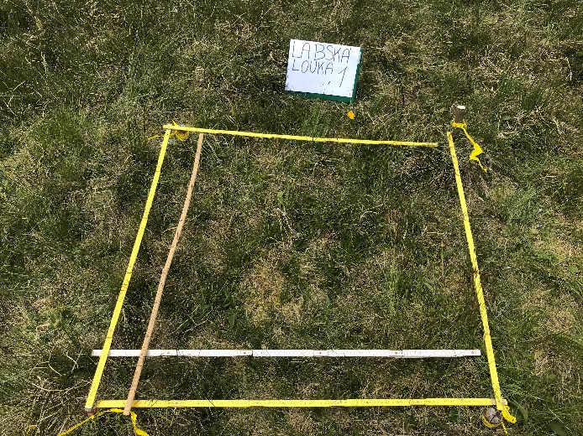
GPS souřadnice čtverce Labská louka I 50°46´23.14´´N, 15° 32´20.38´´ E
Obr. 12 TVP Labská louka I

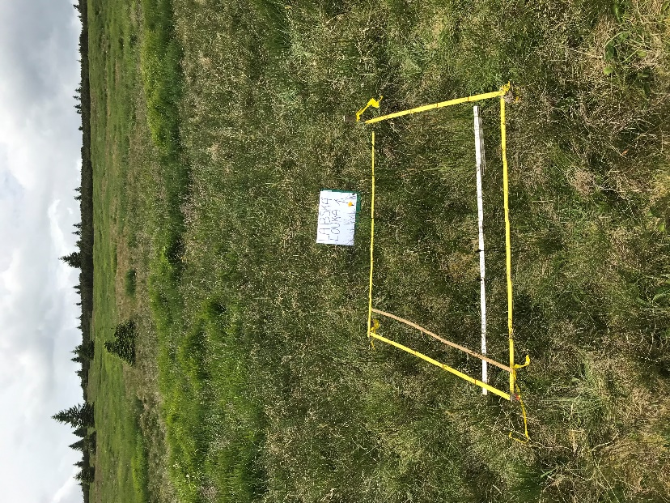
Obr. 13 Pohled na lokalitu Labská louka s TVP

GPS souřadnice čtverce Labská louka II 50°46´23.33´´ N, 15°32´20.62´´ E.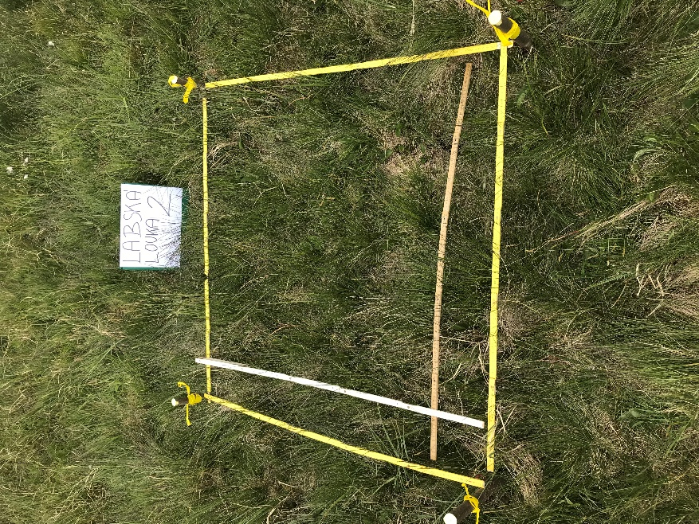
Obr. 14 TVP Labská louka II

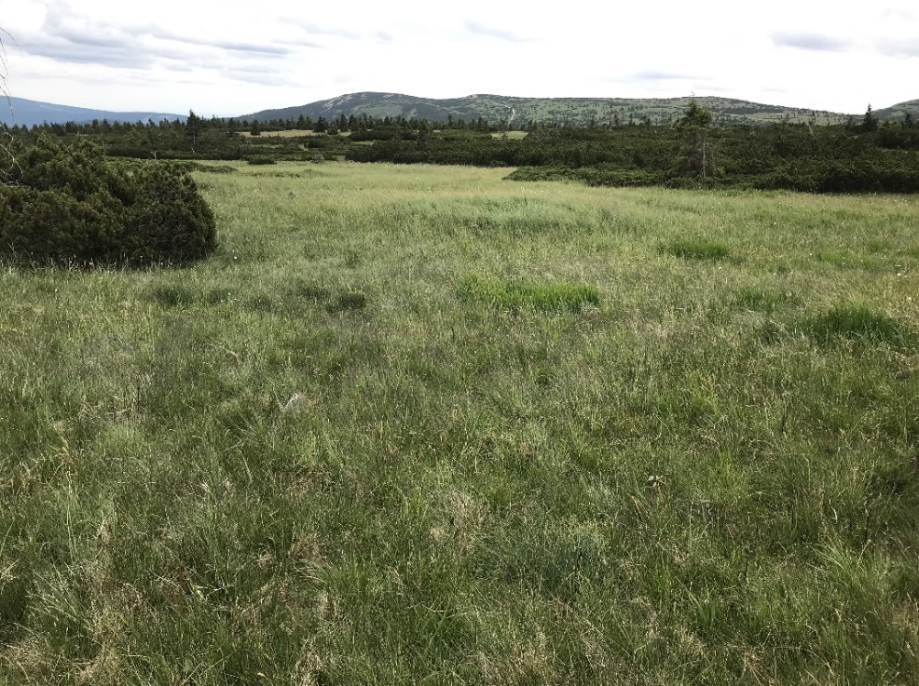
Obr. 15 Pohled na lokalitu Labská louka

Východní Krkonoše

Luční bouda – vany
Lokalita se nachází na severním svahu Studniční hory SV od Památníku obětem hor na okraji Růžencového toku. Jedná se o jedinou lokalitu se zastoupením Leontodon hispidus (máchelka srstnatá) se sklonem svahu 4 °. Geologický podklad tvoří kamenitý až hlinito-kamenitý sediment, půdním typem jsou organozemě. Vegetace v okolí TVP tvoří přechod mezi R3.4 Degradovaná vrchoviště a A1.2 Zapojené alpínské trávníky.
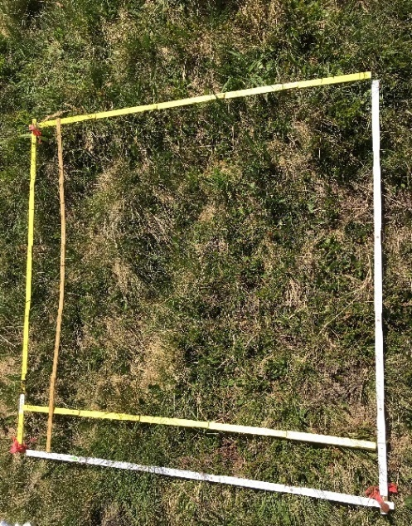
TVP byla poprvé monitorována v roce 2015. Stav vegetace TVP a lokality zachycuje obr. 16 a obr. 17.
Obr. 16 TVP Luční bouda – vany
GPS souřadnice čtverce Luční bouda – vany 15°42'12,28"E 50°43'57,409"N
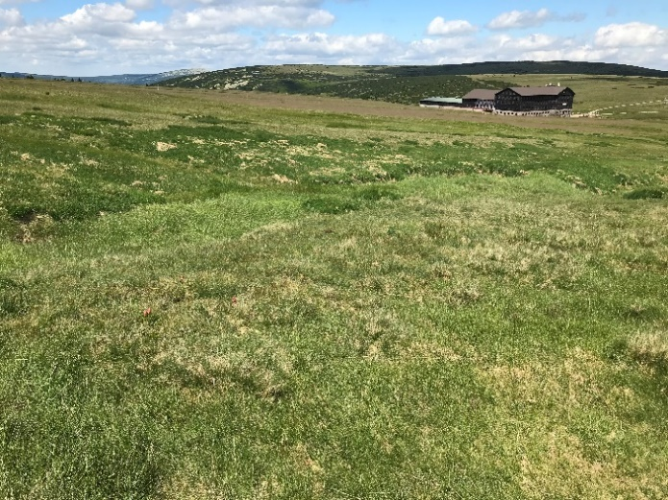
Obr. 17 Pohled na lokalitu Luční bouda – vany

Luční bouda – kolem vody
Luční bouda – kolem vody se nachází v rovině, cca 20 m J od Schlustlerovy cesty a V od Luční boudy, která byla zřejmě postavena v roce 1623 na Slezské stezce (Vaněk 2015). Řešené území leží na levém břehu Bílého Labe na Bílé louce. Geologického podloží je slatina, rašeliniště nebo hnilokal. Půdní typ jsou organozemě. Vegetace patří k biotopu R3.1 Otevřená vrchoviště s výrazným přechodem do A4.1 v TVP I a II. TVP III tvoří do biotopu R3.1 Otevřená vrchoviště.
Pedicularis *sudetica je sledován od roku 2004 v TVP Luční bouda – kolem vody I, II. První dva čtverce leží asi 50 m od Luční boudy a navazují na sebe. Čtverec Luční bouda – kolem vody III byl fixován v roce 2015 asi 50 m V od vodárny. Na obr. 18–23 zachycují lokalitu a jednotlivé TVP.
GPS souřadnice čtverce Luční bouda – kolem vody I 50°44´04.97´´N, 15°41´53.35´´E
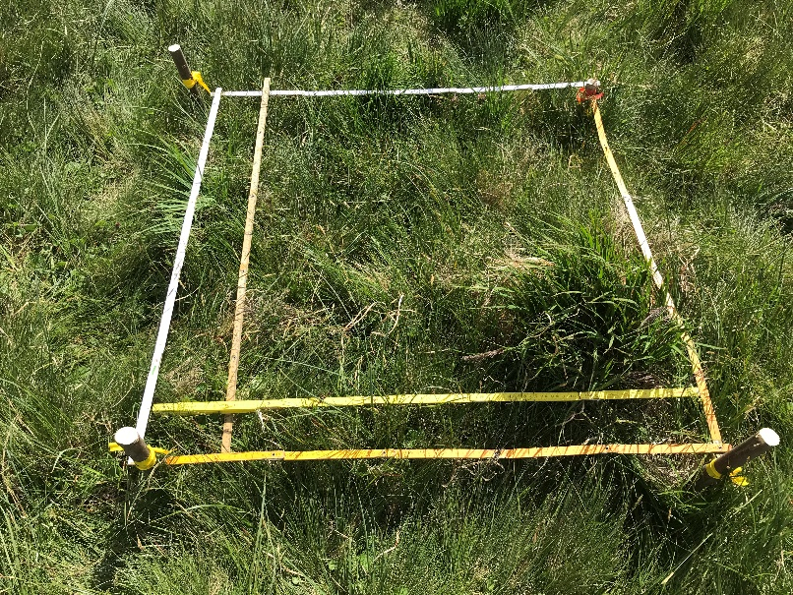
Obr. 18 TVP Luční bouda – kolem vody I

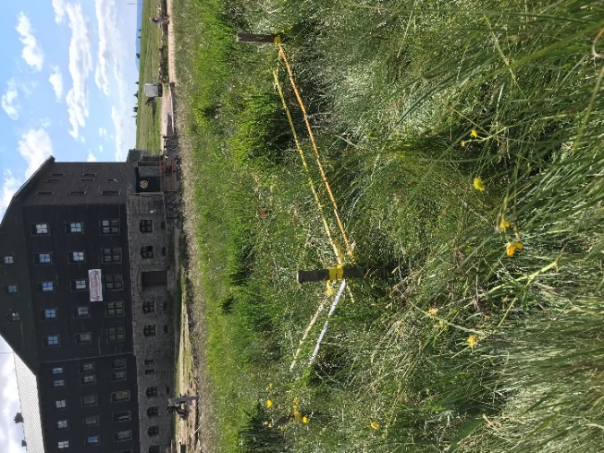
Obr. 19 Pohled na lokalitu Luční bouda – kolem vody s TVP I
GPS souřadnice čtverce Luční bouda – kolem vody II 50°44´04.97´´ N, 15°41´53.09´´E
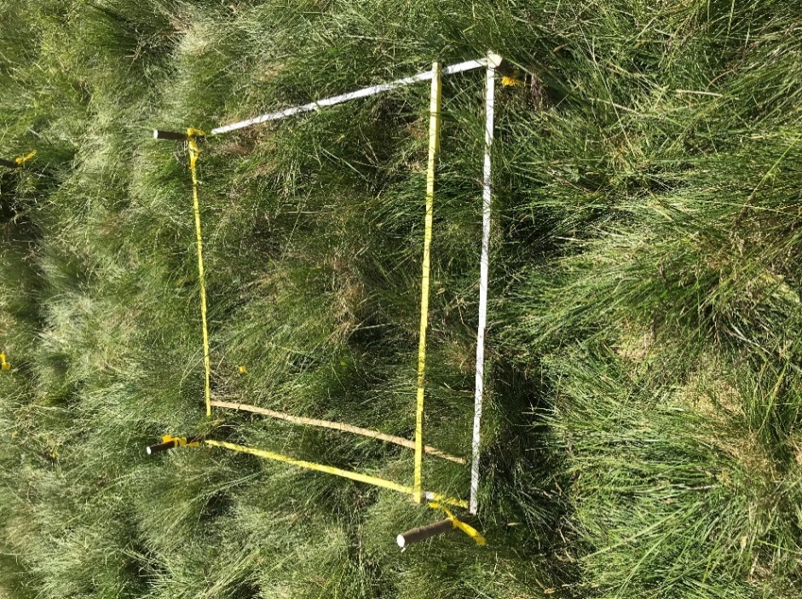
Obr. 20 TVP Luční bouda – kolem vody II
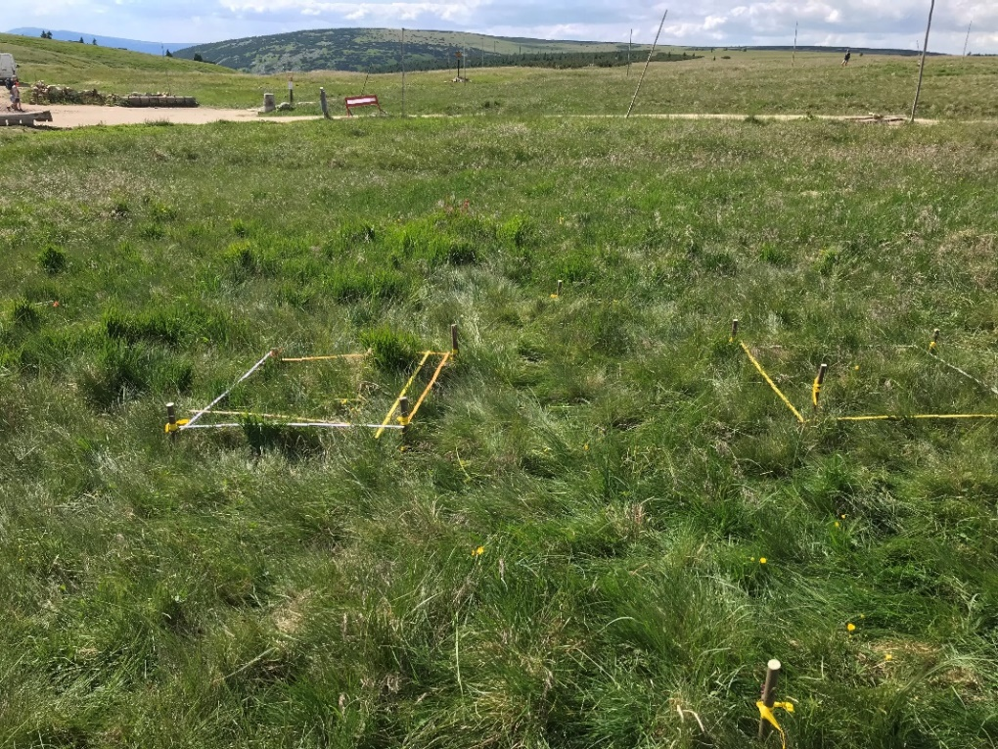
Obr. 21 Pohled na lokalitu Luční bouda – kolem vody s TVP I a II

GPS souřadnice čtverce Luční bouda – kolem vody III 50°44'7,812"N, 15°41'57,855"E
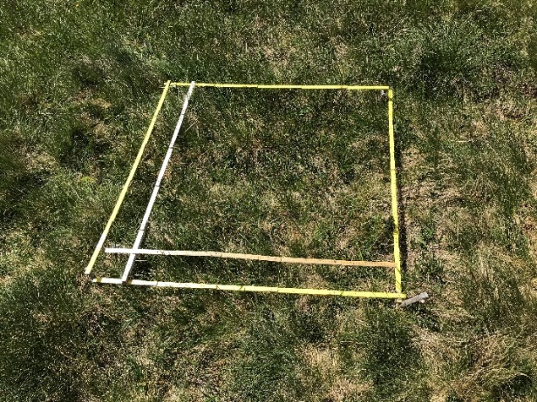
Obr. 22 TVP Luční bouda – kolem vody III

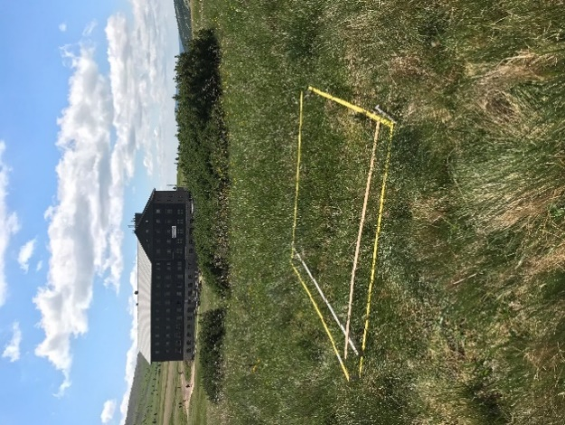
Obr. 23 Pohled na lokalitu Luční bouda – kolem vody s TVP III

Nad Horním Úpským vodopádem
Řešená lokalita se nachází ve svahu se sklonem 25 ° při levém břehu Úpy, pod Úpskou hranou. Od kamenného mostu je vzdálena 7 m. Území je obtížně přístupné. Sníh na této lokalitě přetrvává v mnoha letech do konce června. Geologické podloží vytváří granit až granodiorit, půdní typ je modální ranker. Vegetace na řešeném území náleží do biotopu R1.5 Subalpínská prameniště.
TVP byla vytyčena v roce 2015. Horní Úpský vodopád patří do skupiny vodopádů tzv. skandinávského typu, které spadají do vývojově starých, vrcholových zarovnaných povrchů ledovcových karů, jež jsou naopak vývojově velmi mladé (Pilous 2015). Stav vegetace ve čtverci a lokalita jsou znázorněny na obr. 24 a obr. 25.
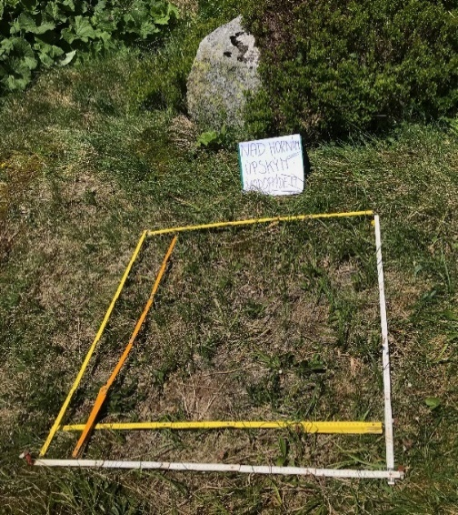
GPS souřadnice čtverce Nad Horním Úpským vodopádem 50°44'12,729"N 15°43'4,533"E
Obr. 24 TVP Nad Horním Úpským vodopádem
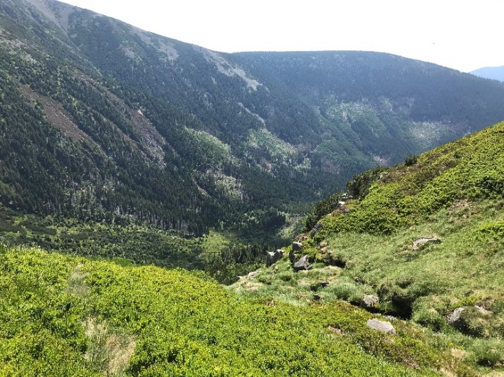
Obr. 25 Pohled na lokalitu Nad Horním Úpským vodopádem

Prameniště Stříbrné bystřiny
Místo výskytu Pedicularis *sudetica se nachází na mírném svahu (2 °) na pravém břehu toku Stříbrné bystřiny asi 70 m pod ohybem bývalé cesty ze Stříbrného návrší k bývalé Scharfově boudě. Geologické podloží tvoří aplitický granit; půdní typ je ranker modální. Vegetace v okolí patří do R1.5 Subalpínská prameniště s přechodem do R3.1 Otevřená vrchoviště.
Pedicularis *sudetica se monitoruje v TVP od roku 2006. Stav vegetace lokality a TVP zachycuje obr. 26 a obr. 27.
GPS souřadnice čtverce Prameniště Stříbrné bystřiny 50°44´44.16´´ N, 15°41´01.46´´ E
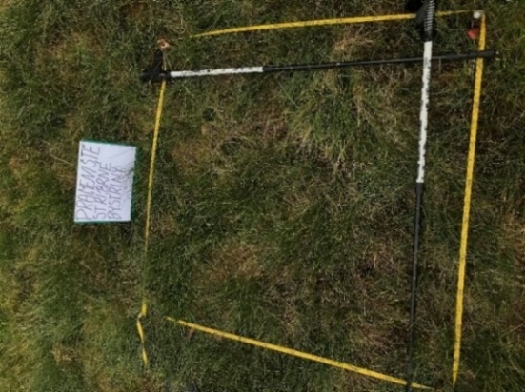

Obr. 26 TVP Prameniště Stříbrné bystřiny
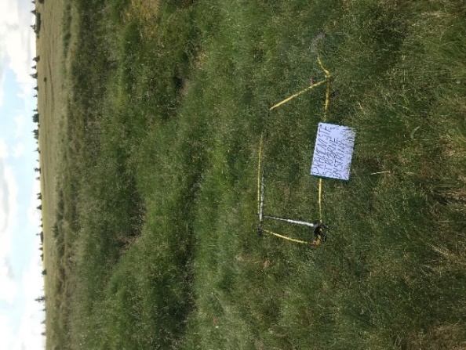
Obr. 27 Pohled na lokalitu Prameniště Stříbrné bystřiny s TVP

Rennerovka
Lokalita Rennerovka leží na úbočí severního svahu Luční hory na Bílé louce Z od Luční boudy. TVP byly vytyčeny asi 30 m S od zrušené cesty k bývalé Rennerově boudě. Je to nejbohatší lokalita výskytu Pedicularis *sudetica pro extenzivní monitoring v Krkonoších, a tedy i na světě (Málková et Kociánová 2007–2019). Geologický podklad je granit až granodiorit a půdní podklad je modální ranker. Lze zde vylišit biotop R3.1 Otevřená vrchoviště s přechodem do R3.2 Vrchoviště s klečí (Pinus mugo).
TVP Rennerovka I je zaznamenávána od roku 2004 a nachází se na okraji jezírka. TVP Rennerovka II je sledována od roku 2015, od čtverce I se nachází V ve vzdálenosti 25 m. Obr. 28 a 30 zachycují stav TVP I a II, obr. 29 a 31 lokalitu.
GPS souřadnice čtverce Rennerovka I 50°43´59.79´´N, 5°41´16.83´´ E

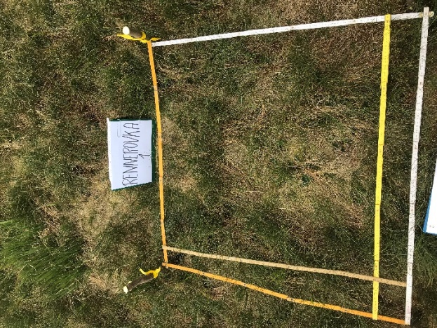

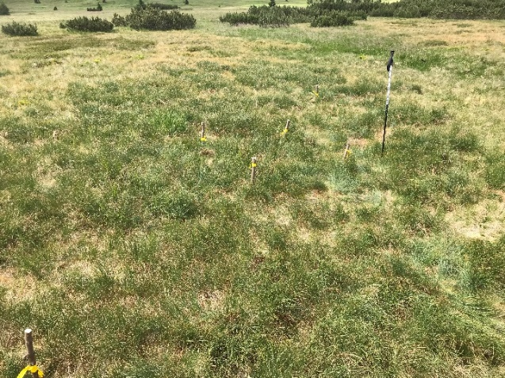
Obr. 28 TVP Rennerovka I
Obr. 29 Pohled na lokalitu Rennerovka s TVP I
GPS souřadnice čtverce Rennerovka II 50°43'59,767"N 15°41'12,361"E
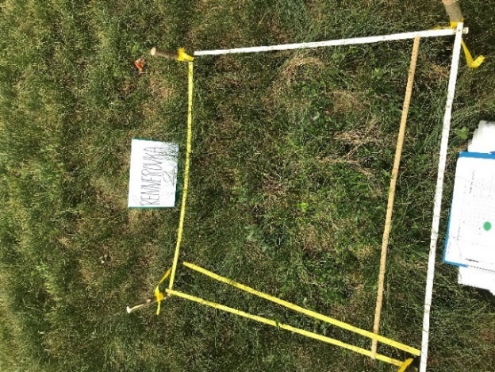
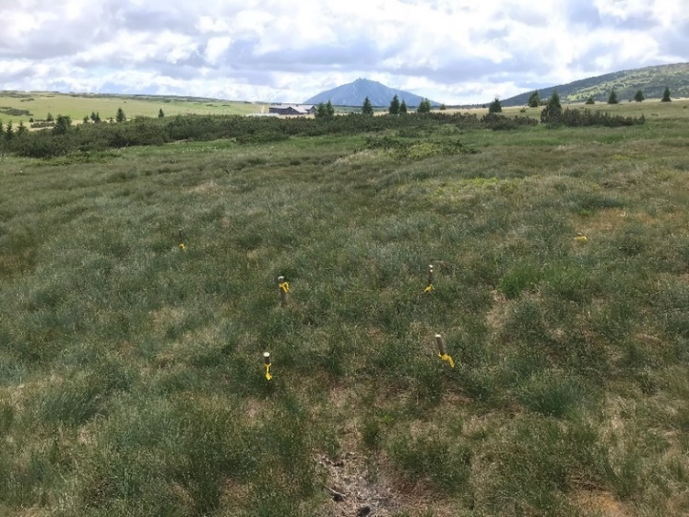
Obr. 30 TVP Rennerovka II
Obr. 31 Pohled na lokalitu Rennerovka s TVP II

Severní úbočí Studniční hory
Lokalita se nalézá na severním úbočí Studniční hory, J od bývalé vojenské cesty. Okolí sledovaného území je špatně přístupné z důvodu rozrůstání kleče. Stanoviště je svažité (7 °), a proto je dobře zásobené vodou. Geologický podklad vytváří fylity a svory a půdním typem je ranker modální. Území patří do biotopu R2.2 Nevápnitá mechová slatiniště.
TVP je sledována od roku 2004. Nachází se přímo na prameništi, kde se vyskytují i jiné ochranářsky významné druhy: např. Primula minima (prvosenka nejmenší), Swertia perennis (kropenáč vytrvalý) a Carex bigelowii (ostřice Bielowova). Fotografie z lokality a TVP znázorňuje obr. 32 a obr. 33.
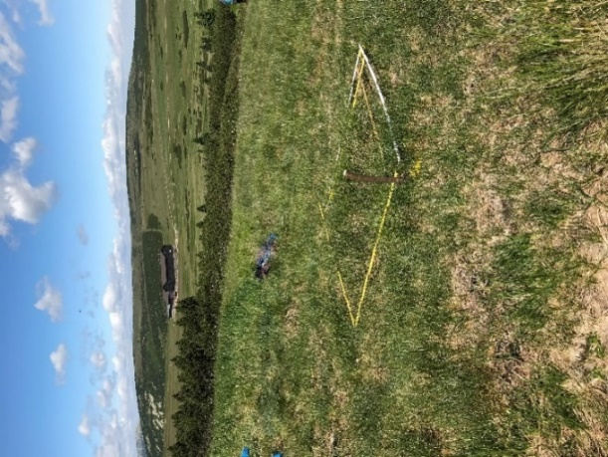
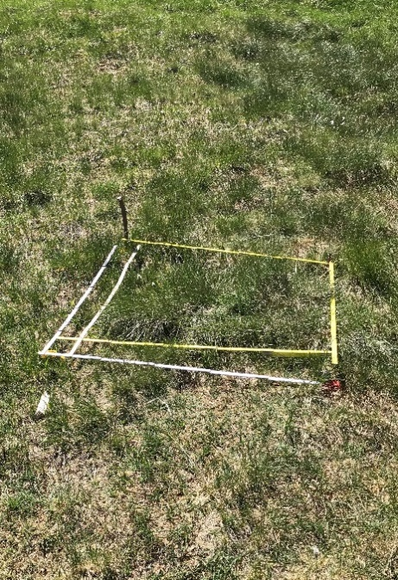
GPS souřadnice čtverce Severní úbočí Studniční hory 50°43´50.82´´N, 15°42´11.25´´ E
Obr. 32 TVP Severní úbočí Studniční hory
Obr. 33 Pohled na lokalitu Severní úbočí Studniční hory s TVP. V pozadí Luční bouda

Sněhový žlab
Řešená lokalita se nachází v zářezu Sněžné strouhy. V rozmezí Sněhový most a Sněhová strž směrem na sever u lokality s Carex vaginata (ostřice pochvatá). Geologický podklad je granit až granodiorit, půdní typ je modální ranker. Sledované území patří do biotopu A3 Sněhová vyležiska a R1.5 Subalpínská prameniště. TVP je špatně přístupná a svažitá se sklonem 27 °.
Čtverec je kontrolován od roku 2004. Vzhledem k nepřízni počasí chybí záznamy z let 2005, 2015, 2016. Obr. 34 znázorňuje lokalitu i čtverec.
GPS souřadnice čtverce Sněhový žlab 50°43´56.06´´ N, 15°42´47.33´´ E
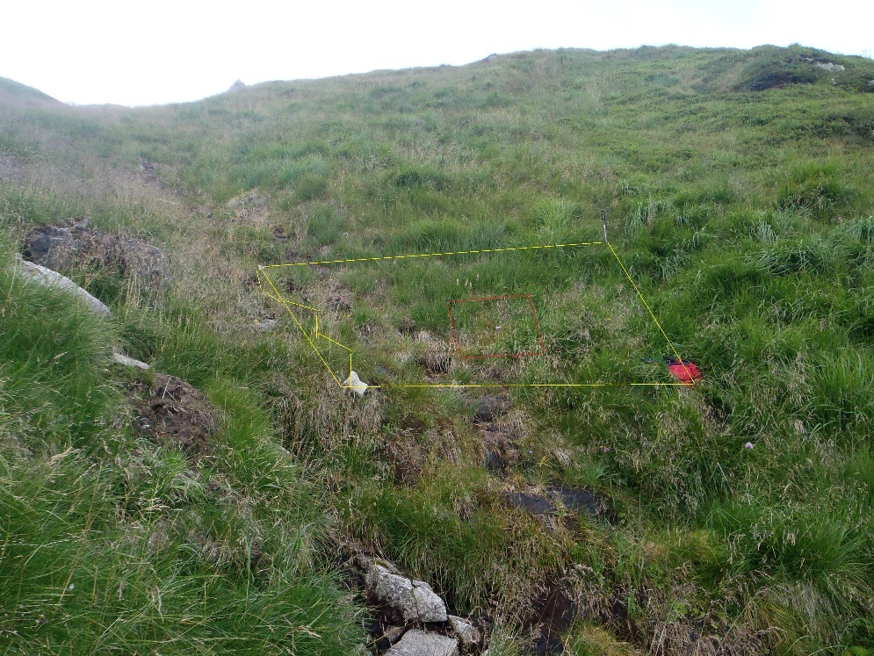
Obr. 34 TVP Sněhový žlab i s pohledem na lokalitu (Kociánová 2018)

Stříbrný hřbet
TVP se nachází SV od cesty k bývalé Schafrově boudě SZ od Stříbrné bystřiny. Na jihovýchodním svahu této hory se rozprostírá několik svahovitých rašelinišť. Geologické podloží je aplitický granit a půdním typem jsou organozemě. Vegetaci v okolí TVP lze přiřadit biotopu R3.1 Otevřená vrchoviště.
Čtverec Stříbrný hřbet I je sledován od roku 2006 a Stříbrný hřbet II od roku 2009. Na obr. 35–38 je znázorněn stav vegetace v TVP I a II a lokality.
GPS souřadnice čtverce Stříbrný hřbet I 50°44´50.21´´ N, 15°40´41.71´´ E
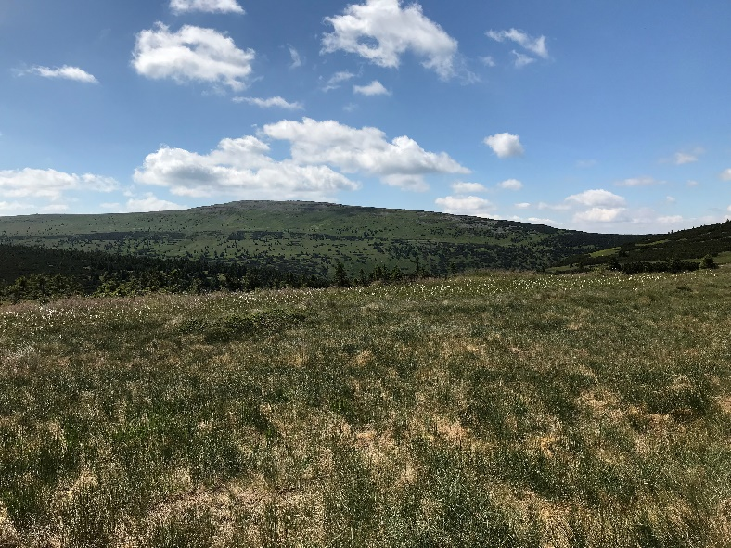
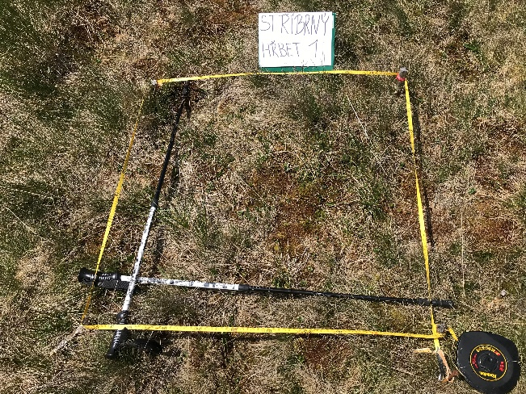
Obr. 35 TVP Stříbrný hřbet I
Obr. 36 Pohled na lokalitu Stříbrný hřbet s TVP I
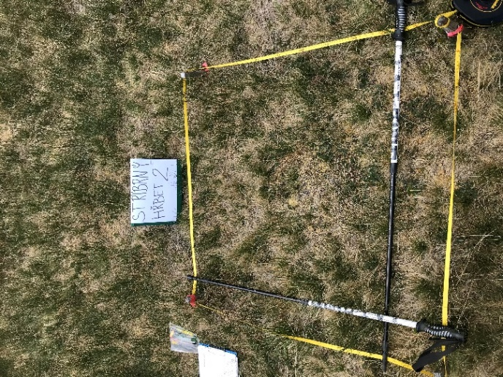
GPS souřadnice čtverce Stříbrný hřbet II 50°44´50.48´´N, 15°40´´41.22´´ E
Obr. 37 TVP Stříbrný hřbet II

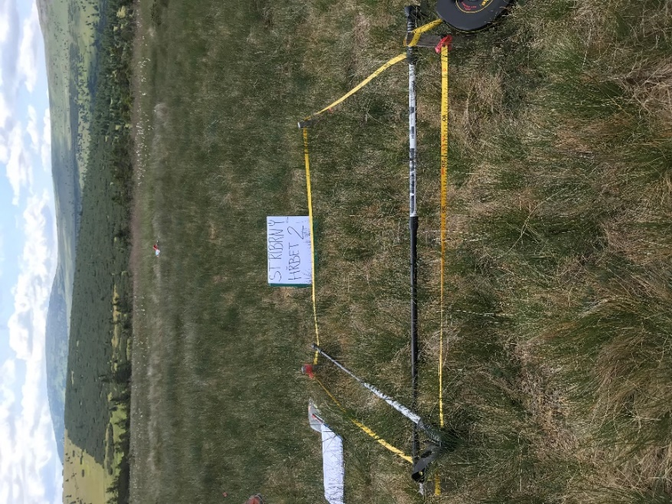
Obr. 38 Pohled na lokalitu Stříbrný hřbet s TVP II

Údolí Bílého Labe
Lokalita Údolí Bílého Labe začíná asi 60 m Z od Luční boudy podél toku Bílého Labe směrem k soutoku se Stříbrnou bystřinou. Dva čtverce na sebe navazují a byly vytyčeny asi 50 m od zatrubnění Bílého Labe. Monitorované území leží na granitu a na půdním typu modální ranker. Vegetace v okolí TVP náleží do biotopu R3.1 Otevřená vrchoviště s přechodem A3 Sněhová vyležiska. Na tomto území přetrvává déle sněhová pokrývka.
TVP Údolí Bílého Labe I byla poprvé monitorována v roce 2004 a k němu byla vytyčena TVP Údolí Bílého Labe II v roce 2012. Fotografie z lokality a obou TVP ukazuje obr. 39 a obr. 40.
GPS souřadnice čtverců Údolí Bílého Labe I a II 50°44´06.35´´ N, 15°41´42.50´´ E
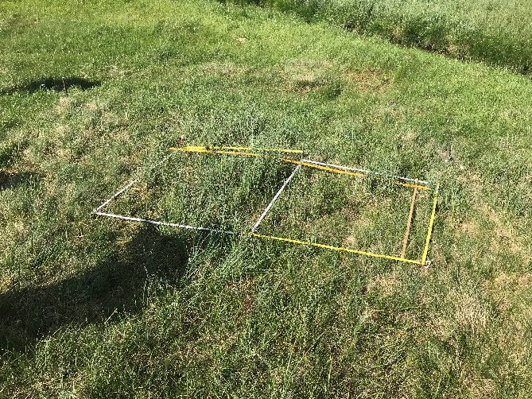

Obr. 39 TVP Údolí Bílého Labe I a II

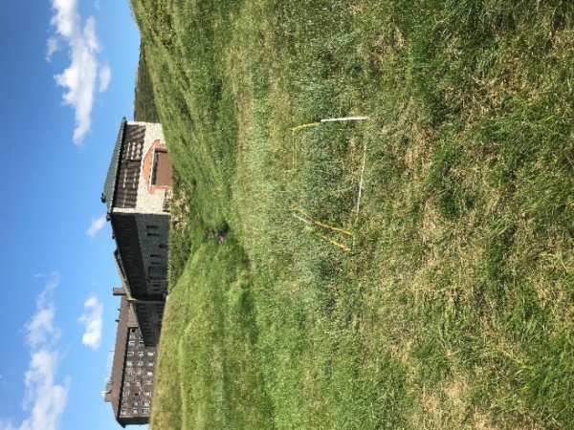

Obr. 40 Pohled na lokalitu Údolí Bílého Labe s TVP I a II
- Výsledky

Harrachova louka (2004–2019)
Souhrnně bylo v TVP za sledované období spočítáno 238 rostlin a 2 327 listů. Trs s největším počtem listů (108) se vyskytoval v roce 2004, nejdelší naměřený měl 19 cm (2017). Aritmetický průměr celkového počtu listů byl 9,7 a aritmetický průměr délky 6,2 cm.
Celkový počet květonosných lodyh za sledované období byl 28 kusů, z toho 13 bylo ukousnuto a dvě květenství zaschla vlivem sucha (2004, 2011). Nejdelší květonosná lodyha měřila 27 cm s květenstvím dlouhým 12 cm (2014). Nejkratší lodyha měřila 9 cm a květenství 3 cm (2011), jednalo se o uschlého dospělého jedince. Největší počet květonosných lodyh byl v roce 2015 a to 5, z toho ukousnuté v době monitorování byly 3. Vývoj květonosných lodyh a květenství ukazuje tab. 4.
Změny v počtu rostlin a listů v TVP zachycuje obr. 41. Okus květenství zvěří snižoval fertilitu ve čtverci. Od roku 2007 docházelo ke snižování počtu rostlin zřejmě vlivem globálního oteplování a extrémního sucha (2015, 2018). Zkracování délky květenství a květonosných lodyh se u této lokality v průběhu let nepotvrdilo. Negativní roli sehrávala i sukcese.
Závěrem lze konstatovat, že stav rostlin Pedicularis *sudetica v TVP Harrachova louka v průběhu monitoringu byl rozkolísaný.
Obr. 41 Vývoj Pedicularis *sudetica v TVP Harrachova louka
Harrachova louka četnost lodyh
Četnost fertilních lodyh u rostlin | 1 | 2 | 3
Četnost | 20 | 1 | 2
Relativní četnost [%] | 87 | 4,3 | 8,7
Četnost vitality lodyh | neukousnuté | ukousnuté | suché
Četnost | 13 | 13 | 2
Relativní četnost [%] | 46,4 | 46,4 | 7,2
Sledované údaje u lodyh a květenství
Průměrná délka lodyh [cm] | 15,7
Průměrná délka květenství [cm] | 4,1
Modus délky lodyh | 12
Medián délky lodyh | 15
Modus délky květenství | 2; 3
Medián délky květenství | 3
Směrodatná odchylka délky lodyhy | 5,2
Směrodatná odchylka délky květenství | 3,3
Tab. 4 Statistické vyhodnocení fertility TVP na Harrachově louce

Labská louka I (2004–2019)
Celkově bylo sečteno v TVP 48 rostlin a 144 listů. Maximální počet listů u rostliny byl evidován 7 v roce 2004 a v tomto roce byl naměřen i nejdelší list dlouhý 13 cm. Aritmetický průměr počtu listů na rostlinu byl 3, aritmetický průměr délky 5,3 cm. Detailní vývoj počtu rostlin a listů v TVP zachycuje obr. 42.
V roce 2004 a 2006 byl nalezen jeden kvetoucí jedinec, v roce 2005 dvě květonosné lodyhy, ale obě byly ukousnuté. V roce 2006 byla evidována jedna květonosná lodyha s délkou 14 cm. Od roku 2007 nebyla zaznamenána žádná kvetoucí rostlina. Vývoj květonosných lodyh a květenství zobrazuje tab. 5.
Zřejmě vlivem sucha docházelo k vysychání lokality (výrazně 2018). Dále se negativně projevovali sukcese a vliv zvěře. V TVP od roku 2006 došlo k poklesu počtu rostlin. V letech 2017, 2018 a 2019 nebyla v TVP zaznamenána žádná rostlina. Rozrůstaly se druhy Nardus stricta (smilka tuhá) a Anthoxanthum alpinum (tomka alpská).

Obr. 42 Vývoj Pedicularis *sudetica v TVP Labská louka I

Labská louka I četnost lodyh
Četnost fertilních lodyh u rostlin | 1 | 2 | 3
Četnost | 4 | 0 | 0
Relativní četnost [%] | 100
Četnosti vitality lodyh | neukousnuté | ukousnuté | suché
Četnost | 2 | 2 | 0
Relativní četnost [%] | 50 | 50
Tab. 5 Statistické vyhodnocení fertility TVP na Labská louka I

Labská louka II (2008–2019)
V TVP bylo zaznamenáno celkově 77 rostlin a spočítáno bylo celkem 571 listů. Maximální počet listů u rostliny byl 30 (2010) a nejdelší měřil 22 cm (2008). Aritmetický průměr počtu listů rostliny byl 7,4; aritmetický průměr délky 7,3 cm. Vývoj počtu rostlin a listů v TVP zachycuje obr. 43.
Celkový počet květonosných lodyh byl 22, z toho 11 ukousnutých. V roce 2010 byl zjištěn největší počet (7), ale všechny byly ukousnuté. V roce 2011 bylo nalezeno 6 květonosných lodyh, z toho polovina ukousnutá. Nejdelší lodyha měřila 17 cm s květenstvím 4 cm (2011). Nejkratší lodyha měřila 10 cm s květenstvím 1 cm (2018). Mezi lety 2013–2017 nebyla v TVP zjištěna žádná kvetoucí rostlina. Vývoj květonosných lodyh a květenství nalezneme v tab. 6.
Počty rostlin postupně klesaly. Sucho a sukcese se projevovala obdobně jako u čtverce Labská louka I. V TVP se délka květonosných lodyh od roku 2013 zkracovala. Délka květenství se snižovala postupně.
Obr. 43 Vývoj Pedicularis *sudetica v TVP Labská louka II
Labská louka II četnost lodyh
Četnost fertilních lodyh | 1 | 2 | 3
Četnost | 5 | 3 | 0
Relativní četnost [%] | 45,5 | 54,5 | 0
Četnosti vitality lodyh | neukousnuté | ukousnuté | suché
Četnost | 11 | 11 | 0
Relativní četnost [%] | 50 | 50 | 0
Sledované údaje u lodyh a květenství
Průměrná délka lodyh [cm] | 14
Průměrná délka květenství [cm] | 4,7
Modus délky lodyh | 10; 15
Medián délky lodyh | 15
Modus délky květenství | 5; 6
Medián délky květenství | 5
Směrodatná odchylka délky lodyhy | 2,1
Směrodatná odchylka délky květenství | 1,5
Tab. 6 Statistické vyhodnocení fertility TVP na Labská louka II

Luční bouda – vany (2015–2019)
Celkový počet rostlin v TVP za 4 roky byl 33 a 203 listů. Trs s největším počtem listů (30) byl zjištěn v roce 2015. Nejdelší dosahoval délky 9 cm (2017). Průměrný počet listů u rostliny byl 6,2 a průměrná délka 5,4 cm. Vývoj počtu rostlin a listů v TVP znázorňuje obr. 44.
Celkově bylo sečteno za sledované období 9 květonosných lodyh, z toho 4 ukousnuté. V roce 2015 bylo zaznamenáno v době monitoringu 5 květonosných lodyh. Nejdelší květonosná lodyha měřila 17 cm s květenstvím 7 cm a nejkratší měla 13 cm s délkou květenství 3 cm. V roce 2017 a 2018 byly všechny květonosné lodyhy ukousnuté. Vývoj květonosných lodyh a květenství zobrazuje tab. 7.
V tomto čtverci byl pozorován pokles počtu rostlin, listů i květonosných lodyh. I zde se projevovalo více vlivů (méně vody v okolních vanách, nárůst stařiny). Možnost rostlin se generativně šířit byla nízká, protože zde byl evidován výrazný vliv zvěře na fertilitu rostlin.
Obr. 44 Vývoj Pedicularis *sudetica v TVP Luční bouda – vany
Luční bouda – vany četnost lodyh
Četnost fertilních lodyh u rostliny | 1 | 2 | 3
Četnost | 1 | 2 | 0
Relativní četnost [%] | 20 | 80 | 0
Četnosti vitality lodyh | neukousnuté | ukousnuté | suché
Četnost | 5 | 4 | 0
Relativní četnost [%] | 55,6 | 44,4
Sledované údaje u lodyh a květenství
Průměrná délka lodyh [cm] | 14,6
Průměrná délka květenství [cm] | 5,4
Modus délky lodyh |  | 13; 17
Medián délky lodyh |  | 15
Modus délky květenství |  | 5; 7
Medián délky květenství |  | 5
Směrodatná odchylka délky lodyhy |  | 1,9
Směrodatná odchylka délky květenství |  | 1,5
Tab. 7 Statistické vyhodnocení fertility TVP na Luční bouda – vany

Luční bouda – kolem vody I (2004–2019)
V průběhu monitoringu bylo zaznamenáno celkem 302 rostlin a 3 517 listů. V roce 2016 byl nalezen trs s největším počtem listů (113) a v roce 2004 byl zjištěn nejdelší, dlouhý 29 cm. Na rostlinu byl průměrný počet listů 11,7 a jejich průměrná délka 8,3 cm.
Vykvetlo 103 květonosných lodyh a z nich 28 bylo ukousnutých zvěří. Jedno květenství bylo v roce 2015 zaschlé. V roce 2017 byla naměřena nejdelší květonosná lodyha s délkou 38 cm a květenstvím dlouhým 10 cm. Nejkratší květonosná lodyha dosahovala v roce 2004 10 cm s květenstvím dlouhým 7 cm. Nejbohatší trs měl 10 květonosných lodyh v roce 2017 a o rok později pouze 5. Vývoj délek květonosných lodyh a květenství zachycuje tab. 8.
V TVP se projevovalo rozrůstání druhů vyššího vzrůstu, zejména Deschampsia cespitosa (metlice trsnatá), Nardus stricta (smilka tuhá) a Anthoxanthum alpinum (tomka alpská). V TVP byly zjištěny apofytické druhy z blízké turistické cesty – Ranunculus acris (pryskyřník prudký), Cerastium holosteoides (rožec obecný). Detailní vývoj počtu rostlin a listů v TVP zobrazuje obr. 45.
Závěrem lze říct, že početnost Pedicularis *sudetica v tomto čtverci klesla od roku 2010. Délky květenství i lodyh kolísaly. Jedná se o TVP s nejvyšším počtem květonosných lodyh. Nejvitálnější byla populace v roce 2017, kdy bylo nejvíce květonosných lodyh, nejdelší lodyhy i květenství. V roce 2019 ve čtverci byl nalezený jeden jedinec vytržený.
Obr. 45 Vývoj Pedicularis *sudetica v TVP Luční bouda – kolem vody I
Luční bouda – kolem vody I četnost lodyh
Četnost fertilních lodyh u rostliny | 1 | 2 | 3 | 5 | 10
Četnost | 34 | 11 | 1 | 1 | 1
Relativní četnost [%] | 45,9 | 29,7 | 4,1 | 6,8 | 13,5
Četnosti vitality lodyh | neukousnuté | ukousnuté |  | suché
Četnost | 74 | 28 |  | 1
Relativní četnost [%] | 71,5 | 27,5 |  | 1
Sledované údaje u lodyh a květenství
Průměrná délka lodyh [cm] | 22,3
Průměrná délka květenství [cm] | 7,5
Modus délky lodyh | 10; 13; 15; 17; 18; 20; 23; 24; 25; 27; 30; 31 32
Medián délky lodyh | 22,5
Modus délky květenství | 2; 4; 5; 6; 7; 8; 9; 10; 11
Medián délky květenství | 7
Směrodatná odchylka délky lodyhy | 6,7
Směrodatná odchylka délky květenství | 3,1
Tab. 8 Statistické vyhodnocení fertility TVP na Luční bouda – kolem vody I

Luční bouda – kolem vody II (2004–2019)
V TVP bylo zaznamenáno 298 rostlin sledovaného taxonu a 2 238 listů. Maximální počet listů u trsu byl 69 (2017) a nejdelší měřil 24 cm (2018). Aritmetický průměr počtu listů byl 7,5; aritmetický průměr jejich délek 7,4 cm. Vývoj počtu rostlin a listů v TVP je možno vidět na obr. 46.
Počet květonosných lodyh byl zjištěn 69, z toho 5 ukousnutých. Jedno květenství bylo zjištěno zaschlé (2008). V roce 2013 bylo napočítáno 13 květonosných lodyh a žádná nebyla ukousnutá. Nejdelší květonosná lodyha dosahovala 40 cm s květenstvím 18 cm (2005), nejkratší měla 13 cm a květenství dlouhé 2 cm (2017). Na této lokalitě za 16 let sledování bylo přes 90 % květonosných lodyh neukousnutých. Vyskytovala se květenství po 2, 3, 4, 5, 8 a dokonce 10 květonosných lodyh, převažovala však po jednom. Byl evidován trs s 8 květonosnými lodyhami (2007) a o rok později měl 10.
Bylo zaznamenáno snížení délky květenství i počtu květonosných lodyh. Celkově počet rostlin a listů také klesal. Okus zvěří se projevoval výrazně méně, zhruba v 7,2 %. Vývoj květonosných lodyh a květenství ukazuje tab. 9. Rozrůstáním druhů vyššího vzrůstu rostliny neměly tolik prostoru pro generativní šíření a byly zastíněné.

Obr. 46 Vývoj Pedicularis *sudetica v TVP Luční bouda – kolem vody II
Luční bouda – kolem vody II četnost lodyh
Četnost fertilních lodyh u rostliny | 1 | 2 | 3 | 4 | 5 | 8 |  | 10
Četnost | 23 | 5 | 1 | 1 | 1 | 1 |  | 1
Relativní četnost [%] | 36,5 | 15,9 | 4,8 | 6,3 | 7,9 |  | 12,7 | 15,9
Četnosti vitality lodyh | neukousnuté | ukousnuté |  | suché
Četnost | 63 | 5 |  | 1
Relativní četnost [%] | 91,3 | 7,2 |  | 1,5
Sledované údaje u lodyh a květenství
Průměrná délka lodyh [cm] | 24,7
Průměrná délka květenství [cm] | 8,7
Modus délky lodyh | 15; 18; 22; 23; 24; 25; 29; 30; 31
Medián délky lodyh | 25
Modus délky květenství | 2; 4; 5; 6; 7; 9; 11; 12; 14
Medián délky květenství | 9
Směrodatná odchylka délky lodyhy | 5,9
Směrodatná odchylka délky květenství | 4,2
Tab. 9 Statistické vyhodnocení fertility TVP na Luční bouda – kolem vody II

Luční bouda – kolem vody III (2015–2019)
Tento čtverec byl založen ve výrazně vlhčím prostředí než TVP I a II. V průběhu sledovaného období bylo zaznamenáno celkem 115 rostlin Pedicularis *sudetica. Celkově bylo sečteno 931 listů. V roce 2016 byl zjištěn nejvyšší počet listů u trsu (55) a nejdelší dosahoval 15 cm. Průměrný počet listů na rostlinu byl 8,1; průměrná délka 7,9 cm.
Celkový počet květonosných lodyh v průběhu 5 let byl zjištěn 24, z toho 8 ukousnutých. Suché květenství nebylo žádné. Největší počet květonosných lodyh byl evidován v roce 2016 (7), z nichž ukousnutá byla jedna. Nejdelší lodyha byla naměřena v roce 2016 a dosahovala 19 cm s květenstvím 6 cm. Nejkratší lodyha byla dlouhá 7 cm a květenství 1,5 cm v roce 2015. Vývoj květonosných lodyh a květenství ztvárňuje tab. 10.
Závěrem lze dodat, že počty rostlin Pedicularis *sudetica i jejich listů kolísaly. Do roku 2018 počet rostlin a listů stoupal. U tohoto čtverce se za sledované období snižovaly délky květonosných lodyh i květenství. Detailní vývoj počtu rostlin a listů v TVP zachycuje obr. 47. Výrazně se projevovalo rozrůstání druhů vyššího vzrůstu Deschampsia cespitosa (metlice trsnatá) a Nardus stricta (smilka tuhá).
Obr. 47 Vývoj Pedicularis *sudetica v TVP Luční bouda – kolem vody III
Luční bouda – kolem vody III četnost lodyh
Četnost fertilních lodyh u rostliny | 1 | 2 | 3
Četnost | 7 | 3 | 1
Relativní četnost [%] | 43,7 | 37,7 | 18,6
Četnosti vitality lodyh | neukousnuté | ukousnuté | suché
Četnost | 16 | 8 | 0
Relativní četnost [%] | 66,7 | 33,3 | 0
Sledované údaje u lodyh a květenství
Průměrná délka lodyh [cm] | 12,9
Průměrná délka květenství [cm] | 3,5
Modus délky lodyh | 8; 15; 16
Medián délky lodyh | 13,5
Modus délky květenství | 2; 6; 7
Medián délky květenství | 2
Směrodatná odchylka délky lodyhy | 3,6
Směrodatná odchylka délky květenství | 1,9
Tab. 10 Statistické vyhodnocení fertility TVP na Luční bouda – kolem vody III

Nad Horním Úpským vodopádem (2015–2019)
V průběhu 5 let bylo sečteno celkem 72 rostlin a 729 listů. Trs s největším počtem listů (51) se vyskytoval v roce 2019; průměrný počet na rostlinu byl 10,1. Délka nejdelšího listu byla naměřena 11 cm (2018), průměrná délka 5,1. Vývoj počtu rostlin a listů v TVP zachycuje obr. 48.
Za sledované období v TVP vyrostlo 8 květonosných lodyh, z nichž bylo 5 ukousnutých. Nejdelší květonosná lodyha vyrostla v roce 2019 s délkou 9 cm a květenstvím dlouhým 2 cm. Nejkratší byla změřena (2015) v délce 3 cm s květenstvím 1 cm, což odpovídá velmi teplému a suchému počasí v tomto roce. V letech 2016 až 2018 nebyla evidována žádná kvetoucí rostlina. Vlhkostní poměry jsou na stanovišti dobré vzhledem k přítomnosti toku Úpy. Podrobný vývoj květonosných lodyh a květenství představuje tab. 11.
Do roku 2018 byl zaznamenán nárůst počtu rostlin, v následujícím roce došlo k mírnému poklesu počtu rostlin. Počet listů kolísal. Délka květonosných lodyh v průběhu monitorování vzrostla z 3 cm na 9. Délka květenství byla stejná, a to 2 cm. I přes to, že je lokalita hůře přístupná, byl evidován vysoký okus zvěří, která výrazně snižuje fertilitu čtverce.
Obr. 48 Vývoj Pedicularis *sudetica v TVP Nad Horním Úpským vodopádem
Nad Horním Úpským vodopádem četnost lodyh
Četnost fertilních lodyh u rostliny | 1 | 2 | 3
Četnost | 3 | 0 | 0
Relativní četnost [%] | 100 | 0 | 0
Četnosti vitality lodyh | neukousnuté | ukousnuté | suché
Četnost | 3 | 5 | 0
Relativní četnost [%] | 37,5 | 62,5 | 0
Sledované údaje u lodyh a květenství
Průměrná délka lodyh [cm] | 5,3
Průměrná délka květenství [cm] | 1,7
Modus délky lodyh | 0
Medián délky lodyh | 4
Modus délky květenství | 2
Medián délky květenství | 2
Směrodatná odchylka délky lodyhy | 2,6
Směrodatná odchylka délky květenství | 0,5
Tab. 11 Statistické vyhodnocení fertility TVP na Nad Horním Úpským vodopádem

Prameniště Stříbrné bystřiny (2006–2019)
Ve čtverci bylo sečteno v průběhu 14 let celkem 119 rostlin Pedicularis *sudetica. Řešitelky spočítaly 1 245 listů. Maximální počet listů u trsu byl evidován 124 v roce 2017; průměrný počet na rostlinu byl 10,5. Nejdelší list měřil 13 cm (2008), průměrná délka byla 6,5 cm. Vývoj počtu rostlin a listů v TVP ukazuje obr. 49.
Z celkového počtu 22 květonosných lodyh bylo ukousnuto pouze 8. Nejdelší naměřená lodyha měla 18 cm s květenstvím dlouhým 8 cm (2009). V 2017 byla zjištěna nejkratší lodyha 7 cm, květenství pouze 1 cm. Skoro 55 % květonosných lodyh nebylo zvěří ukousnuto. Byla nalezena 2 zaschlá květenství. Od roku 2018 pak byly všechny květonosné lodyhy ukousnuté a v roce 2019 nebyla evidována žádná květonosná lodyha.
Od roku 2006 do 2011 byl zaznamenán nárůst počtu rostlin, posléze dochází k mírnému poklesu. I přes dostatečnou vlhkost a nezapojený porost. Podrobný vývoj květonosných lodyh a květenství nalezneme v tab. 12. V této TVP byla velmi nízká fertilita, tudíž bylo zamezeno generativnímu rozmnožování. Celkový počet listů narůstal až do 2016, od té doby kolísá stejně jako délky květenství i lodyh.
Projevovalo se rozrůstání druhů vyššího vzrůstu například Trichophorum caespitosum (suchopýrek trsnatý), Nardus stricta (smilka tuhá), Eriophorum vaginatum (suchopýr pochvatý) nebo Deschampsia cespitosa (metlice trsnatá).
Obr. 49 Vývoj Pedicularis *sudetica v TVP Prameniště Stříbrné bystřiny

Prameniště Stříbrné bystřiny četnost lodyh
Četnost fertilních lodyh u rostliny | 1 | 2 | 3
Četnost | 8 | 2 | 0
Relativní četnost [%] | 66,7 | 33,3
Četnosti vitality lodyh | neukousnuté | ukousnuté | suché
Četnost | 12 | 8 | 2
Relativní četnost [%] | 54,5 | 36,4 | 9,1
Sledované údaje u lodyh a květenství
Průměrná délka lodyh [cm] | 14,1
Průměrná délka květenství [cm] | 4,6
Modus délky lodyh | 10; 13; 16; 18
Medián délky lodyh | 20,5
Modus délky květenství | 3; 4
Medián délky květenství | 4
Směrodatná odchylka délky lodyhy | 2,8
Směrodatná odchylka délky květenství | 1,9
Tab. 12 Statistické vyhodnocení fertility TVP na Prameniště Stříbrné bystřiny

Rennerovka I (2004–2019)
V TVP Rennerovka I za období 16 let bylo spočítáno souhrnně 234 rostlin a 978 listů. V roce 2004 byl evidován trs s maximálním počtem listů (32) a v témže roce byl naměřen nejdelší list 11 cm. Průměrný počet listů na rostlinu byl 4,2 a průměrná délka 5,2 cm. Vývoj počtu rostlin a listů v TVP znázorňuje obr. 50.
Všech 13 květonosných lodyh zjištěných za 16 let nebylo ukousnuto. Vysoká fertilita byla zaznamenána v pouze letech 2004–2006. Nejdelší lodyha měřila 21 cm s květenstvím dlouhým 7 cm (2004), nejkratší lodyha (2006) vyrostla dlouhá 14 cm, květenství dosahovalo 4 cm. Pouze jedno květenství bylo nalezeno zaschlé. Vývoj květonosných lodyh a květenství je k dispozici v tab. 13.
Závěrem lze konstatovat, že od roku 2009 docházelo k poklesu počtu rostlin i listů. Nárůst počtu rostlin v prvních letech byl způsobem generativním šířením. V TVP byla nejvyšší fertilita. Délka květonosných lodyh i květenství se v průběhu let zkracovala. Ve čtverci se rozrůstal Trichophorum caespitosum (suchopýrek trsnatý) a přibývalo stařiny.
Obr. 50 Vývoj Pedicularis *sudetica v TVP Rennerovka I
Rennerovka I četnost lodyh
Četnost fertilních lodyh u rostliny | 1 | 2 | 3
Četnost | 7 | 1 | 1
Relativní četnost [%] | 58,3 | 16,7 | 25
Četnosti vitality lodyh | neukousnuté | ukousnuté | suché
Četnost | 12 | 0 | 1
Relativní četnost [%] | 92,3 | 0 | 7,7
Sledované údaje u lodyh a květenství
Průměrná délka lodyh [cm] | 16,9
Průměrná délka květenství [cm] | 4,5
Modus délky lodyh | 15; 16
Medián délky lodyh | 16
Modus délky květenství | 0
Medián délky květenství | 4,5
Směrodatná odchylka délky lodyhy | 2,1
Rozptyl délky lodyh | 4,4
Směrodatná odchylka délky květenství | 0,5
Rozptyl délky květenství | 0,25
Tab. 13 Statistické vyhodnocení fertility TVP na Rennerovka I

Rennerovka II (2015–2019)
V TVP Rennerovka II bylo spočítáno souhrnně 66 rostlin Pedicularis *sudetica. Celkem bylo zaznamenáno 1 250 listů, maximální počet byl (141) zjištěn u trsu v roce 2018, aritmetický průměr počtu na jedince byl 18,9. Nejdelší list měřil 15 cm v roce 2015; aritmetický průměr všech délek 7,4 cm. Tento vývoj v TVP zachycuje obr. 51.
Za sledované období bylo sečteno 25 květonosných lodyh, z nich bylo 18 ukousnutých. Nejdelší květonosná lodyha měřila 25 cm (2015) a nejkratší byla evidována v délce 10 cm s květenstvím pouze 1 cm (2017). V roce 2019 bylo 8 květonosných lodyh, z nichž 7 ukousnuto. Vývoj květonosných lodyh a květenství ukazuje tab. 14.
V monitorovaném TVP se výrazně projevovalo snižování fertility rostlin vlivem okusu zvěře. Velký trs z roku 2015 měl 4 květonosné lodyhy, v roce 2016 měl 3 ukousnuté, 2017 byly nalezeny 4, z nich 2 ukousnuté. Následující rok trs zaznamenán nebyl a v roce 2019 měl 3 květonosné lodyhy, které byly ukousnuté. I přes vliv zvěře byl pozorován nárůst počtu rostlin v TVP, ale pokles celkového počtu listů. Délka květenství i lodyh se u Pedicularis *sudetica na této lokalitě zkracovala. Ve čtverci se rozrůstal Trichophorum caespitosum (suchopýrek trsnatý).

Obr. 51 Vývoj Pedicularis *sudetica v TVP Rennerovka II
Rennerovka II četnost lodyh
Četnost fertilních lodyh u rostliny | 1 | 2 | 3
Četnost | 2 | 1 | 1
Relativní četnost [%] | 28,6 | 28,6 | 42,8
Četnosti vitality lodyh | neukousnuté | ukousnuté | suché
Četnost | 7 | 18 | 0
Relativní četnost [%] | 28 | 72 | 0
Sledované údaje u lodyh a květenství
Průměrná délka lodyh [cm] | 19
Průměrná délka květenství [cm] | 2
Modus délky lodyh | 15; 25
Medián délky lodyh | 18
Modus délky květenství | 2
Medián délky květenství | 2
Směrodatná odchylka délky lodyhy | 5,6
Směrodatná odchylka délky květenství | 0,7
Tab. 14 Statistické vyhodnocení fertility TVP na Rennerovka II

Severní úbočí Studniční hory (2004–2019)
V průběhu sledovaných 16 let bylo spočítáno celkem 125 rostlin a 1 060 listů. Trs s největším počtem listů (42) se vyskytoval v roce 2016, aritmetický průměr počtu na rostlinu byl 8,4 cm. Nejdelší list měřil 14 cm (2017); průměrná délka byla 6,1 cm.
Z celkového počtu 12 květonosných lodyh bylo 7 ukousnuto (58,3 %). V roce 2004 byla zjištěna nejdelší lodyha s délkou 30 cm. Nejkratší lodyha byla naměřena v roce 2015 s délkou 4 cm a květenstvím jen 1 cm. Vývoj květonosných lodyh a květenství je zobrazen v tab. 15. Detailní vývoj počtu rostlin a listů v TVP zachycuje obr. 52.
V TVP docházelo k hromadění organického materiálu a rozrůstání druhů: např. Trichophorum caespitosum (suchopýrek trsnatý), Eriophorum vaginatum (suchopýr pochvatý), Carex bigelowii (ostřice Bielowova), Primula minima (prvosenka nejmenší), Swertia perennis (kropenáč vytrvalý), Molinia caerulea (bezkolenec modrý) a Deschampsia espitosa (metlice trsnatá).
V průběhu monitorovaných let byl počet rostlin a listů Pedicularis *sudetica ve rozkolísaný. Klesal počet květonosných lodyh a jejich délek. Délka květenství se také zkracovala.

Severní úbočí Studniční hory četnost lodyh
Četnost fertilních lodyh u rostliny | 1 | 2 | 3
Četnost | 3 | 1 | 0
Relativní četnost [%] | 60 | 40 | 0
Četnosti vitality lodyh | neukousnuté | ukousnuté | suché
Četnost | 5 | 7 | 0
Relativní četnost [%] | 41,7 | 58,3 | 0
Sledované údaje u lodyh a květenství
Průměrná délka lodyh [cm] | 6,2
Průměrná délka květenství [cm] | 1,8
Modus délky lodyh | 4
Medián délky lodyh | 5
Modus délky květenství | 2
Medián délky květenství | 2
Směrodatná odchylka délky lodyhy | 2,6
Směrodatná odchylka délky květenství | 0,4
Tab. 15 Statistické vyhodnocení fertility TVP na Severní úbočí Studniční hory
Obr. 52 Vývoj Pedicularis *sudetica v TVP Severní Úbočí Studniční hory

Sněhový žlab (2004–2019, chybí záznamy 2005, 2015 a 2016)
Během monitoringu bylo evidováno celkem 111 rostlin a dohromady sečteno 902 listů. V roce 2009 byl zjištěn trs s největším počtem listů (51) a jejich průměrný počet na rostlinu byl 8,1. Nejdelší list měřil 17 cm v roce 2004, průměrná délka 6,1 cm. Vývoj počtu rostlin a listů v TVP zachycuje obr. 53.
Z celkového počtu 8 květonosných lodyh byly ukousnuty 3. Nejdelší lodyha měřila 15 cm s květenstvím 8 cm (2009) a také nejkratší lodyha, která byla dlouhá 10 cm s květenstvím 5 cm. Od roku 2014 v průběhu monitoringu nebyla zaznamenána kvetoucí rostlina. Suché květenství nebylo pozorováno za sledované období žádné. Vývoj květonosných lodyh a květenství nalezneme v tab. 16.
Od roku 2007 počet rostlin v TVP výrazně klesal z 15 rostlin na 4. Celkové počty listů se od roku 2010 snižovaly. V roce 2018 byl pozorován výkyv v nárůstu počtu rostlin a listů. Z celkového počtu 10 rostlin bylo nalezeno 6 juvenilních jedinců. V roce 2019 z celkem 3 rostlin byly nalezeny 2 juvenilní. V TVP byla velmi nízká fertilita. Délka květonosných lodyh a jejich květenství klesala. Hlavní roli sehrály zřejmě posuny sněhu a vodní eroze při přívalových deštích.
Obr. 53 Vývoj Pedicularis *sudetica v TVP Sněhový žlab
Sněhový žlab četnost lodyh
Četnost fertilních lodyh u rostliny | 1 | 2 | 3
Četnost | 3 | 1 | 0
Relativní četnost [%] | 60 | 40 | 0
Četnosti vitality lodyh | neukousnuté | ukousnuté | suché
Četnost | 5 | 3 | 0
Relativní četnost [%] | 62,5 | 37,5 | 0
Sledované údaje u lodyh a květenství
Průměrná délka lodyh [cm] | 13
Průměrná délka květenství [cm] | 5,8
Modus délky lodyh | 15
Medián délky lodyh | 14
Modus délky květenství | 5; 8
Medián délky květenství | 5
Směrodatná odchylka délky lodyhy | 2,1
Směrodatná odchylka délky květenství | 1,9
Tab. 16 Statistické vyhodnocení fertility TVP na Sněhový žlab

Stříbrný hřbet I (2006–2019)
V tomto TVP bylo spočítáno celkem 70 rostlin Pedicularis *sudetica s 286 listy. Největší trs měl 11 listů v roce 2017 i 2018; průměrný počet na rostlinu byl 4,1. Nejdelší list měřil 11 cm (2019) a průměrná délka za sledované období byla 5,2 cm. Vývoj počtu rostlin a listů v TVP zobrazuje obr. 54.
V TVP počty Pedicularis *sudetica výrazně kolísaly. Vliv zvěře na fertilitu čtverce je velmi velký. 100 % květonosných lodyh bylo ukousnuto. Došlo ke znemožnění generativního šíření. Tento stav je popsán v tab. 17.
V roce 2012 se objevil výkyv v počtech jedinců a listů, z 16 rostlin bylo 12 juvenilních rostlin. Následující rok byly juvenilní jedinci pouze 2. V posledních letech byl zaznamenán pokles, jak počtu jedinců, tak listů. V tomto čtverci se projevovalo rozrůstání druhů Nardus stricta (smilka tuhá) a Trichophorum caespitosum (suchopýrek trsnatý). V okolí monitorovaného čtverce bylo pozorováno velké rozrušování stanoviště zvěří.
Obr. 54 Vývoj Pedicularis *sudetica v TVP Stříbrný hřbet I

Stříbrný hřbet I četnost lodyh
Četnosti vitality lodyh | neukousnuté | ukousnuté | suché
Četnost | 0 | 4 | 0
Relativní četnost [%] | 0 | 100 | 0
Tab. 17 Statistické vyhodnocení fertility TVP na Stříbrný hřbet II

Stříbrný hřbet II (2009–2019)
Ve čtverci Stříbrný hřbet II bylo spočítáno 103 rostlin s celkem 485 listy. V roce 2010 byl nalezen trs, který měl 18 listů. V tomto roce byl naměřen nejdelší list v délce 10 cm. Průměrná délka listů byla spočítána 4,4 cm a průměrný počet na rostlinu byl 4,7.
Z 9 květonosných lodyh zjištěných za celé sledované období byly 4 ukousnuté. V roce 2011 byla naměřena nejdelší květonosná dlouhá 18 cm s květenstvím 5 cm a nejkratší 11 cm s květenstvím dlouhým 3 cm. V roce 2012 byla evidována jedna lodyha ukousnutá a druhá uschlá (11,2 %). Od té doby žádná další rostlina nekvetla.
Délky květonosných lodyh kolísaly. Délka květenství klesala. Vývoj květonosných lodyh a květenství zaznamenává tab. 18. V roce 2019 nebyl zaznamenán výskyt sledovaného druhu. Vývoj počtu listů, rostlin a celkový pokles sledovaných údajů interpretuje obr. 55.
Obr. 55 Vývoj Pedicularis *sudetica v TVP Stříbrný hřbet II

Stříbrný hřbet II četnost lodyh
Četnost fertilních lodyh u rostliny | 1 | 2 | 3
Četnost | 2 | 1 | 0
Relativní četnost [%] | 50 | 50 | 0
Četnosti vitality lodyh | neukousnuté | ukousnuté | suché
Četnost | 4 | 4 | 1
Relativní četnost [%] | 44,4 | 44,4 | 11,2
Sledované údaje u lodyh a květenství
Průměrná délka lodyh [cm] | 13,3
Průměrná délka květenství [cm] | 5,6
Modus délky lodyh | 11
Medián délky lodyh | 13,5
Modus délky květenství | 3
Medián délky květenství | 6
Směrodatná odchylka délky lodyhy | 2,8
Směrodatná odchylka délky květenství | 2,5
Tab. 18. Statistické vyhodnocení fertility TVP na Stříbrný hřbet II

Údolí Bílého Labe I (2004–2019)
Během 16 let monitorování bylo sečteno celkem 232 rostlin Pedicularis *sudetica a 2 342 listů. Nejbohatší trs byl evidován v roce 2019 s 156 listy; průměrný počet na rostlinu 10,1. Nejdelší naměřený list měl 30 cm v roce 2008, průměrná délka 7,0 cm.
Z celkového počtu 99 květonosných lodyh bylo ukousnuto pouze 35. Suché květenství nebylo žádné. Nejdelší květonosná lodyha dosahovala 26 cm (2006), nejkratší měřila 6 cm s květenstvím dlouhým jen 2 cm (2019.) V roce 2008 bylo nalezeno 17 květonosných lodyh, z nich 6 bylo ukousnutých. V roce 2018 byl pozorován trs se 4 kvetoucími lodyhami, který v roce 2019 měl 5 květenství. Vývoj květonosných lodyh a květenství zachycuje tab. 19.
Závěrem lze zhodnotit, že během let 2008–2013 celkové počty rostlin Pedicularis *sudetica včetně jejich listů klesaly. Od roku 2013 se projevil nárůst počtu listů. V posledním roce bylo zjištěno zvýšení počtu rostlin ze 7 na 8. Tento trend vývoje celkového počtu rostlin a listů v TVP znázorňuje obr. 56.
Během monitoringu byla TVP druhá (ze 17) s nejvyšším počtem květonosných lodyh. Délky květonosných lodyh i květenství se zkracovaly. TVP byl v dobrém stavu, díky hydrologickým podmínkám – sněhové vyležisko u Bílého Labe. Negativně se projevovalo rozrůstání Eriophorum vaginatum (suchopýr pochvatý), Deschampsia cespitosa (metlice trsnatá), Anthoxanthum alpinum (tomka alpská) a Eriophorum angustifolium (suchopýr úzkolistý).
Obr. 56 Vývoj Pedicularis *sudetica v TVP Údolí Bílého Labe I

Údolí Bílého Labe I četnost lodyh
Četnost fertilních lodyh u rostliny | 1 | 2 | 3 | 4 | 5 | 10
Četnost | 34 | 1 | 3 | 1 | 1 | 1
Relativní četnost [%] | 53,1 | 3,1 | 14,1 | 6,3 | 7,8 | 15,6
Četnosti vitality lodyh | neukousnuté |  | ukousnuté |  | suché
Četnost | 64 |  | 35 |  | 0
Relativní četnost [%] | 65,6 |  | 36,4 |  | 0
Sledované údaje u lodyh a květenství
Průměrná délka lodyh [cm] | 14,1
Průměrná délka květenství [cm] | 4,1
Modus délky lodyh | 7; 10; 11; 12; 13; 14; 15; 16; 18; 19
Medián délky lodyh | 14
Modus délky květenství | 2; 3; 4; 5; 6; 7; 8
Medián délky květenství | 4
Směrodatná odchylka délky lodyhy | 4,0
Směrodatná odchylka délky květenství | 1,8
Tab. 19. Statistické vyhodnocení fertility TVP na Údolí Bílého Labe I

Údolí Bílého Labe II (2012–2019)
V průběhu 8 let celkově bylo sečteno 143 rostlin Pedicularis *sudetica s 1 413 listy. Nejpočetnější trs měl 67 listů (2018); průměrný počet na rostlinu byl 9,9. Nejdelší list měřil 13 cm (2016, 2017); průměrná délka 6,8 cm. Podrobný popis vývoje počtu rostlin a listů v TVP zachycuje obr. 57.
Z celkového počtu 50 květonosných lodyh bylo ukousnuto 17. Pouze v roce 2013 druh nekvetl. V roce 2015 bylo nalezeno dokonce 13 květonosných lodyh. Nejdelší květonosná lodyha měřila 17 cm s květenstvím dlouhým 7 cm (2017) a nejkratší byla dlouhá 5 cm s květenstvím 1 cm (2019). Suché květenství nebylo žádné. Trs s největším počtem květonosných lodyh (4) byl zaznamenán v roce 2015. Vývoj květonosných lodyh a květenství zobrazuje tab. 20.
Ve čtverci byl evidován pozvolný nárůst počtu rostlin i jejich listů. TVP byla jedna z nejkvětnatějších, proto zde bylo zajištěno generativní šíření. Délka květonosných lodyh i květenství se během let zkracovala. Vzhledem k blízkosti toku Bílého Labe měl Pedicularis *sudetica v TVP dostatek vláhy. Ve čtverci se rozrůstaly druhy Eriophorum vaginatum (suchopýr pochvatý), Deschampsia cespitosa (metlice trsnatá), Carex rostrata (ostřice zobánkatá), Anthoxanthum alpinum (tomka alpská) a Eriophorum angustifolium (suchopýr úzkolistý).
Obr. 57 Vývoj Pedicularis *sudetica v TVP Údolí Bílého Labe II

Údolí Bílého Labe II četnost lodyh
Četnost fertilních lodyh u rostliny | 1 | 2 | 3 | 4
Četnost | 18 | 4 | 1 | 1
Relativní četnost [%] | 54,6 | 24,2 | 9,1 | 12,1
Četnosti vitality lodyh | Neukousnuté | ukousnuté | suché
Četnost | 33 | 17 | 0
Relativní četnost [%] | 66 | 34
Sledované údaje u lodyh a květenství
Průměrná délka lodyh [cm] | 12,2
Průměrná délka květenství [cm] | 3,6
Modus délky lodyh | 6; 7; 11; 12; 13; 14; 15; 16; 17
Medián délky lodyh | 12
Modus délky květenství | 2; 3; 4; 6; 7
Medián délky květenství | 3
Směrodatná odchylka délky lodyhy | 3,3
Směrodatná odchylka délky květenství | 1,9
Tab. 20. Statistické vyhodnocení fertility TVP na Údolí Bílého Labe

- Diskuse
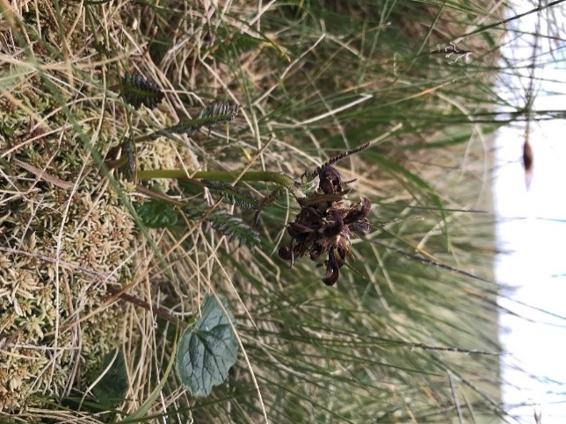
Počet rostlin Pedicularis *sudetica v 17 TVP na české straně Krkonoš se měnil v důsledku více vlivů. Například lze uvést změnu klimatických, hydrologických a pedologických podmínek, působení zvěře, sukcese druhů vyššího vzrůstu a přibývání stařiny.
Obr. 58 Uschlý kvetoucí jedinec z TVP Rennerovka I
Jednu z hlavních rolí sehrávala, a do budoucna bude sehrávat, klimatická změna. Ta se projevovala na všech lokalitách, ač nerovnoměrně. V průběhu necelých 20 let došlo k nárůstu průměrné roční teploty o 1 °C v polohách nad horní hranicí lesa. Tato skutečnost byla prokázána měřením na stanicích Labská a Luční bouda (Kliegrová et al. 2017). Podle Matějky (Matějka 2019) byl od roku 1979 na stanici Labská bouda evidován pokles vlhkosti o 0,24 % (podrobně In press Málková et al. 2021) za rok. Vysoké teploty a nedostatek srážek zejména v letech 2015 a 2018 výrazně ovlivňovaly snižování počtu rostlin (především juvenilních jedinců).
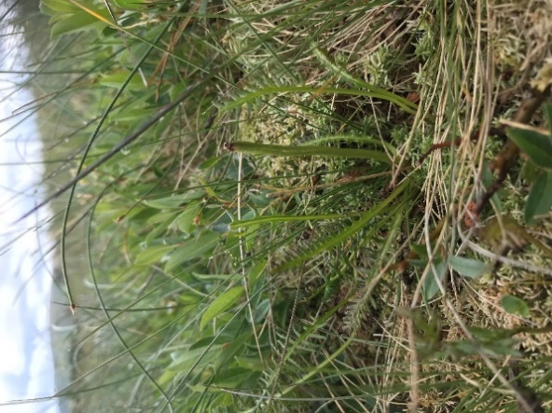
Na jižně orientovaných stanovištích či ležících v rovině, docházelo k výraznému vysušování a snižování počtu listů nebo zasychání celých rostlin. Tento stav lze uvést v lokalitách Stříbrný hřbet, Labská louka, Rennerovka I. V průběhu vlastního monitoringu bylo pozorováno výše uvedené zasychání rostlin i jejich listů. V extrémním případě docházelo k zaschnutí květenství nebo celého jedince, což zachycuje obr. 58.
Dalším výrazným vlivem bylo působení přemnožené zvěře, která ovlivňuje především fertilitu rostlin okusem květonosných lodyh (obr. 59). Například v TVP Stříbrný hřbet I byly všechny květonosné lodyhy v průběhu celého období monitoringu ukousnuté. Nejvíce neukousnutých lodyh bylo zjištěno v TVP Luční bouda – kolem vody II. Zvěř dále rostliny zašlapává, vytrhávání rostlin i s kořeny. Jedná se zejména o jelení a srnčí zvěř, popřípadě zajíce. V místech s větší koncentrací zvěře bylo pozorováno větší množství trusu, který stanoviště obohacuje o dusík. Přitom víme, že Pedicularis *sudetica je silně nitrofóbní druh. Potřebu zkoumat vliv trusu na biologii a ekologii druhu upozorňuje i článek Málková a kol (In press 2021). Procentuální zastoupení okusu květonosných lodyh zvěří zobrazuje tab. 21.
Obr. 59 Ukousnutý dospělý jedinec z TVP Rennerovka II
Procentuální zhodnocení stavu okusu květonosných lodyh
ukousnuté = neukousnuté | ukousnutých je ˃ 50 % | ukousnutých je ˂ 50 % | neukousnutých je 100 % | ukousnutých je 100 %
Harrachova louka | Nad Horním Úpským vodopádem | Luční bouda – kolem vody I, II, III | Rennerovka I | Stříbrný hřbet I
Labská louka I, II | Rennerovka II | Prameniště Stříbrné bystřiny
Stříbrný hřbet II | Severní úbočí Studniční hory | Sněhový žlab
 |  | Údolí Bílého Labe I, II
 |  | Luční bouda – vany
Tab. 21 Procentuální zobrazení okusu zvěře v TVP
Souhrnné průměrné délky květonosných lodyh a květenství za jednotlivé roky monitoringu zobrazuje tab. 22. Z vyhodnocení průměrné délky květenství vyplývá jeho jednoznačné zkracování. U průměrné délky květonosných lodyh byla situace složitější. Průměrné délky květonosných lodyh, spočítaných ze všech lokalit, zcela neodpovídají stavu na jednotlivých řešených lokalitách z důvodu různých stanovištních podmínek v TVP. Pokud byla květenství ukousnuta nebo nebyla žádná kvetoucí rostlina – není zaznamenáno.

Průměrné délky květonosných lodyh a květenství za jednotlivé roky sledování v 17 TVP
Rok | Průměrná délka lodyh | Průměrná délka květenství
2004 | 24 | není zaznamenáno
2005 | 22,1 | 18
2006 | 16 | není zaznamenáno
2007 | 20,1 | není zaznamenáno
2008 | 24,3 | 9
2009 | 16,4 | 7,6
2010 | 18 | 6,2
2011 | 14,7 | 5
2012 | 15,3 | 6
2013 | není zaznamenáno | není zaznamenáno
2014 | 19,2 | 8,3
2015 | 14,1 | 3,7
2016 | 16,3 | 5,4
2017 | 21,4 | 5,2
2018 | 17,0 | 4,7
2019 | 13,4 | 2,6
Tab. 22 Průměrné délky lodyh a květenství v jednotlivých letech
Působící výška a délka trvání sněhové pokrývky má také vliv na změny v TVP. Nejdéle vydrží ve sněhových vyležizcích na lokalitách Sněhový žlab, Nad Horním Úpským vodopádem a Údolí Bílého Labe (Málková et al. 2021). Změnu v období odtávání za jednotlivé roky lze dokázat i porovnáním záznamů z webkamer umístěných na Labské nebo Luční boudě.
Mezi další vliv působící na zkoumaných TVP patřila sukcese a obecně nárůst biomasy. Na sušších stanovištích byl pozorován vzestup pokryvnosti Deschampsia cespitosa (metlice trsnatá), Nardus stricta (smilka tuhá), Anthoxanthum alpinum (tomka alpská). Na podmáčených či vlhkých rašelinných stanovištích se rozrůstá zejména Trichophorum caespitosum (suchopýrek trsnatý), Eriophorum angustifolium (suchopýr úzkolistý), Eriophorum vaginatum (suchopýr pochvatý) a Molinia caerulea (bezkolenec modrý). Konkurence konkrétních druhů byla vždy popsána u jednotlivých TVP v kapitole 6. Pedicularis *sudetica v hustém porostu především trsnatých druhů rostlin neměl dostatek světla a prostoru pro růst, hlavně juvenilní rostliny. Generativnímu šíření bránilo také hromadění stařiny. Nejlepší podmínky pro generativní šíření byly zjištěny na lokalitách Údolí Bílého Labe a Luční bouda – kolem vody III, protože tato stanoviště byla dostatečně vlhká a porosty nezapojené.
V práci Málková a kol. (2021) byl navržen managementový pokus v lokalitách, kde se historicky hospodařilo. Jedná se o okolí Luční boudy, bývalé Rennerovy a bývalé Scharfovy boudy. Zde se travní porosty sekaly, kosily a pásl se zde dobytek. Sečení je navrženo v době po dozrání tobolek a následné vyhrabání stařiny. Již Marhoul a Turoňová (2008) chtěli řešit management v západních Krkonoších, protože na tomto území jsou pouze dvě lokality s omezeným počtem rostlin.
Ve většině TVP se nevyskytují apofytické a alochtonní druhy, výjimkou jsou TVP Luční bouda – kolem vody I a II (viz kapitola 5). Důvodem je nedaleko ležící turistická cesta z Luční boudy směrem k bývalé Obří boudě, kde v lemech cest převažují nežádoucí druhy.
V průběhu výzkumu nebylo pozorováno napadení rostlin mšicemi rodu Brachycaudus, které uváděly Štursová a Kociánová (2006).

- Závěr
V 17 TVP bylo na 11 lokalitách v průběhu let 2004–2019 sečteno 2 387 rostlin. Z celkového počtu bylo zjištěno 1 239 juvenilních jedinců (51,9 %), 591 dospělých jedinců (24,8 %) a 557 trsů (23,3 %). Za celé sledované období bylo nalezeno ve všech TVP 70 % sterilních dospělých jedinců a trsů. Celkem bylo napočítáno 20 624 listů s velkým rozpětím jejich délky. U juvenilních jedinců byla v mnoha případech délka listu i 1 cm. Nejdelší list naměřený v roce 2008 s délkou 30 cm ve čtverci Údolí Bílého Labe I. Nejvíce listů (156) se vyskytovalo ve stejném čtverci u trsu v roce 2019.
Počet rostlin celkově poklesl v 15 ze 17 TVP. Během sledovaných let počty i kolísaly (např. Harrachova louka, Prameniště Stříbrné bystřiny, Stříbrný hřbet I). Ve dvou lokalitách výskyt sledovaného druhu zcela vymizel. Příkladem je v TVP Labská louka I, kde klesl z původních 10 rostlin na 0 (v posledních 3 letech). Dalším příkladem je Stříbrný hřbet II, ve kterém byl evidován pokles počtu rostlin ze 17 na 0 (v roce 2019). Pouze ve 2 TVP byl zjištěn nárůst počtu jedinců. Jedná se o Rennerovka II a Údolí Bílého Labe I.
Celkové počty listů ve většině TVP za dobu monitoringu kolísaly. Pokles počtu listů byl zjištěn ve 13 výzkumných plochách (např. Labská louka I a II, Luční bouda – vany, Rennerovka I, Sněhový žlab, Stříbrný hřbet I). Ve čtvercích Prameniště Stříbrné bystřiny, Severní úbočí Studniční hory a Údolí Bílého Labe I a II byl evidován nárůst.
Celkem bylo sečteno 507 květonosných lodyh, z nich bylo 34,1 % ukousnutých. Zcela zaschlých květonosných lodyh bylo pouze 9 kusů. Nejdelší lodyha byla naměřena v roce 2005, byla 40 cm dlouhá (Luční bouda – kolem vody II). Nejkratší lodyha byla změřena v roce 2015 a měla pouze 3 cm (Nad Horním Úpským vodopádem). Nejdelší květenství bylo naměřeno v roce 2014 s délkou 22 cm na lokalitě Luční bouda – kolem vody I a nejkratší o velikosti 1 cm se vyskytlo sedm krát, například: Nad Horním Úpským vodopádem a na Severní Úbočí Studniční hory, Prameniště Stříbrné Bystřiny a Rennerovka I, Labská louka II a na Harrachova louka a v Údolí Bílého Labe II.
Celkové počty květonosných lodyh poklesly na 8 TVP (Labská louka I a II, Rennerovka I II, Stříbrný hřbet I a II, Sněhový žlab a Nad Horním Úpským vodopádem). Počty květonosných lodyh kolísaly ve 4 TVP (Harrachova louka, Severní Úbočí Studniční hory, Luční bouda – vany a Luční bouda – kolem vody III). Relativně dobré podmínky pro generativní šíření byly zjištěny v 5 ze 17 TVP (Luční bouda – kolem vody I a II, Údolí Bílého Labe I a II a Prameniště Stříbrné bystřiny).
Délky květonosných lodyh i květenství klesly ve 12 ze 17 TVP (např. Luční bouda – kolem vody II a III, Údolí Bílého Labe I, Rennerovka II).
U 5 vytyčených TVP nebylo možno zkracování květenství ani květonosných lodyh ověřit, protože byly květonosné lodyhy buď ukousnuté, nebo jich bylo evidováno málo (Labská louka I, Luční bouda – vany, Stříbrný hřbet I, Nad Horním Úpským vodopádem, Prameniště Stříbrné bystřiny). Ve čtverci Údolí Bílého Labe II délky květonosných lodyh kolísaly, ale délky květenství klesaly. Statisticky bylo také v článku Málková a kol. (In press 2021) prokázáno zkracování délek květonosných lodyh a květenství ve většině lokalit.
Na sušších lokalitách vyskytujících se na stanovištích v rovině (například Labská louka I a II), jižně orientovaných svazích (Stříbrný hřbet I a II) a v zapojeném travnatém porostu (Rennerovka I a II, Luční bouda – kolem vody I a II) byl rychlejší úbytek Pedicularis *sudetica. Na TVP v blízkosti vodních toků (Prameniště Stříbrné bystřiny), na okrajích rašelinišť (Luční bouda – kolem vody III), ve sněhových vyležizcích (Údolí Bílého Labe) a svahových prameništích (Harrachova louka, Severní úbočí Studniční hory) jsme sledovaly pokles počtu rostlin pomalejší.
Suda a Kaplan (2012) poukazovali na nutnost monitoringu těch endemitních druhů, které ubývají. Příkladem je právě Pedicularis *sudetica, u kterého je nutné poznat jeho biologii a ekologii, aby byl zachován i do budoucna.
- Literatura
ČEŘOVSKÝ, J. et al. (1999): Červená kniha ohrožených a vzácných druhů rostlin a živočichů ČR a SR. Vyšší rostliny. 456 s. 5. Príroda. ISBN 9788007010857
DOSTÁL, J. (1989): Nová květena ČSSR 2. Academia, 1548 str., ISBN 80-200-0095-X.
FALTYSOVÁ, H., MACKOVČIN, P., SEDLÁČEK, M. a kol. (2002): Královéhradecko. In: MACKOVČIN, P. et. SEDLÁČEK, M. (eds.): Chráněná území ČR,
Agentura ochrany přírody a krajiny ČR a EkoCentrum Brno, Praha, 331 pp. ISBN 80-86064-43-3
FLOUSEK, J. (2010): Plán péče o Krkonošský národní park a jeho ochranné pásmo 2010-2020. [online] Správa KRNAP, Vrchlabí. 31 str. [cit. 5.11.2020] Dostupné z
https://www.krnap.cz/data/File/legislativa/plan_pece_2010_2020/pp-krnap_cast-a_text-final.pdf
FLOUSEK, J. [ed.] (2007): Krkonoše: příroda, historie, život. Praha: Baset. 864 s. ISBN 978-80-7340-104-7
GRULICH, V. (2017): Červený seznam ohrožených druhů České republiky, cévnaté rostliny. Agentura ochrany přírody a krajiny ČR. Příroda, Praha, 35: 75–132. ISBN 978-80-88076-47-6.
GRULICH, V. et al. (2012): Red List of vascular plants of the Czech Republic. [online]. Preslia, 84.3: 631–645. 17.03.2020]. Dostupné z: http://www.preslia.cz/contents.html#Volume%2084
HADAČ, E. et ŠTURSA, J. (1983): Syntaxonomický přehled rostlinných společenstev Krkonoš (I. Přirozená nelesní společenstva) [online]. Opera Corcontica, 20: 79–98. [cit. 17.03.2020]. Dostupné z: http://opera.krnap.cz/apex/f?p=103:12:::NO::P12_ROCNIK_ID:20
HADAČ, E. et VÁŇA, J. (1971): Rostlinná společenstva pramenišť v Krkonoších. [online]. Opera Corcontica, 7 a 8: s. 99–114. [cit. 17.03.2020]. Dostupné z: http://opera.krnap.cz/apex/f?p=103:12:::NO::P12_ROCNIK_ID:7
HENDRYCH, R. et HENDRYCHOVA, H. (1988): Die Pedicularis Arten der Tschechoslowakei, fruher und jetzt. Acta Universitatis Carolinae, Biologica, 32: s. 438–445.
HROUDA, L. (2000): Pedicularis L. – všivec. In: Slavík B., CHRTEK J. jun. et. ŠTĚPÁNKOVÁ, J. (eds.), Květena České republiky 6, p. 455–461, Academia, Praha. ISBN 80-200-0306-1
HULTEN, E. (1961): Two Pedicularis species from NW America, P. Albertae n. sp. and P. sudetica sens. lat. Svensk Botanisk Tidskrift, 55/1.
CHYTRÝ, M., KUČERA, T., KOČÍ, M., GRULICH, V. et LUSTYK, P. (eds.) (2010): Katalog biotopů České republiky. Ed. 2. Agentura ochrany přírody a krajiny ČR, Praha. 445 s. ISBN 978-80-87457-03-0
CHYTRÝ, M., TICHÝ, L., DŘEVOJAN, P., SÁDLO, J. et ZELENÝ, D. (2018): Ellenberg-type indicator values for the Czech flora. Preslia 90: 83–103. ISSN 0032-7786. doi:10.23855/preslia.2018.083.
JAKRLOVÁ, J. et PELIKÁN, J. (1999): Ekologický slovník: terminologický a výkladový. Fortuna. 144 s. ISBN 80-7168-644-1
JENÍK, J. (1961): Alpinská vegetace Krkonoš, Kralického Sněžníku a Hrubého Jeseníku. In: ČAV, Praha. 409 s.
KAPLAN, Z. et al. (2012): Flora and phytogeography of the Czech Republic. [online] Preslia, 84.3: 505-573. ISSN 1875-1326. [cit. 20.3.2020]. Dostupné z https://www.sci.muni.cz/botany/chytry/Chytry_etal2012_Preslia_Editorial.pdf
KAPLAN, Z., DANIHELKA J., CHRTEK J. jun., KIRSCHNER J., KUBÁT K., ŠTECH M. et ŠTĚPÁNEK J. (eds.) (2019): Klíč ke květeně České republiky [Key to the flora of the Czech Republic]. Ed. 2. – 1168 p., Academia, Praha. ISBN 978-80-200-2660-6
KLIEGROVÁ, S., KAŠIČKOVÁ, L., METELKA, L. (2017): Analýza dlouhodobých klimatologických dat (za období 2001–2016) z vybraných stanic ČHMÚ (krkonošských Labská
bouda, Luční bouda, Pec pod Sněžkou, Harrachov a z Hradce Králové). Ms (depon in. ČHMÚ, pobočka Hradec Králové).
KRAHULEC, F. (2006): Species of vascular plants endemic to the Krkonose Mts (Western Sudetes). [online] Preslia, 78.4: 503–516. [cit. 20.3. 2020] Dostupné z http://www.preslia.cz/P064CKra.pdf
KRUKOWSKI, M. et MALICKY, M. (2010): Gnidosz sudecki Pedicularis sudetica Willd. w. Monitoring gatunków roślin. Przewodnik metodyczny cz. 1. Biblioteka monitoringu: s. 15–67.
MACKOVČIN, P., SEDLÁČEK, M. a KUNCOVÁ J. (eds.) (2002): Liberecko. In: MACKOVČIN, P., SEDLÁČEK, M. (eds.): Chráněná území ČR, svazek III., Agentura ochrany přírody a krajiny ČR a EkoCentrum Brno, Praha, 331 pp. ISBN 80-86064-43-3
MÁLKOVÁ, J. et KOCIÁNOVÁ, M. (2007–2019): Výsledky intenzivního a extenzivních monitoringu Pedicularis sudetica v letech 2004–2019. Ms. (depon. in Agentura ochrany přírody a krajiny ČR, Praha).
MÁLKOVÁ, J. et KOCIÁNOVÁ, M. (2019): Metodika monitoringu evropsky významného druhu Pedicularis sudetica. Ms. (depon. in Agentura ochrany přírody a krajiny ČR, Praha). 3 s.
MÁLKOVÁ, J., LHOTA, T. et. HOTOVÝ, J. (2008): Krkonoše a podkrkonoší – komplexní poznávání přírody celého území národního parku a jeho ochranného pásma. – DVD. Gaudeamus, Hradec Králové.
MÁLKOVÁ, J., MATĚJKA K., KOCIÁNOVÁ, M. et. Šimková, L. (2021): Vitalita a početnost Pedicularis sudetica subsp. sudetica v trvalých plochách české části Krkonoš v posledních 16 letech. In press
MAHOUL, P., et TUROŇOVÁ, D. (eds) (2008): Zásady managementu stanovišť druhů v EVL soustavy Natura 2000. Metodika Agentura ochrany přírody a krajiny ČR. Agentura ochrany přírody a krajiny ČR, Praha
MATĚJKA, K. (2019): Výkyvy počasí, dynamika klimatu a lesní společenstva. [Weather fluctuations, climate dynamics and forest communities]. [online]. [cit. 24.2.2021] Dostupné z https://www.infodatasys.cz/lesnik21-2019/lesnik2019_Matejka.pdf
PILOUS, V. (2015): Vodopády Krkonoš. Vrchlabí: Správa KRNAP, 2015, ISBN: 978-80-87706-77-0
PROCHÁZKA, F. [ed.] (2001): Černý a červený seznam cévnatých rostlin České republiky (stav v roce 2000). Příroda, 2001, 18: 1–166. ISBN 80–86064–52–2
QUITT, E. (1971): Klimatické oblasti Československa. Academia
SKALICKÝ V. (1988): Regionálně fytogeografické členění. In: HEJNÝ S., SLAVÍK B., CHRTEK J., TOMŠOVIC P. et KOVANDA M. (eds) Květena České socialistické republiky 1 p. Academia, Praha.103–121
SOUKUPOVÁ, L., KOCIÁNOVÁ, M., JENÍK, J. et SEKYRA, J. (eds.) 1995: Arctic-alpine tundra in the Krkonoše, the Sudetes. [online] Opera Corcontica, 32: 48–55. ISBN 80-901384-8-9. [cit. 16.3.2020] Dostupné z http://opera.krnap.cz/apex/f?p=103:8:::NO:8:P8_ROCNIK_ID,P8_CLANEK_ID,P8_CP:32,1,12
SUDA, J. et. KAPLAN, Z. (2012): Rostlinný endemismus a endemity české květeny. [online] Živa, 4: 168–174. [cit. 16.3.2020] Dostupné z https://ziva.avcr.cz/files/ziva/pdf/rostlinny-endemismus-a-endemity-ceske-kveteny.pdf
ŠOUREK, J. (1969): Květena Krkonoš. Academia Praha. 451 s.
ŠTURSA, J. (1978): Příspěvek ke květeně Krkonoš, [online]. Opera Corcontica 15: s. 113-130. [cit. 13.3.2020]. Dostupné z: http://opera.krnap.cz/apex/f?p=103:12:::NO::P12_ROCNIK_ID:15
ŠTURSA, J., KWIATKOWSKI, P., HARČARIK, J., ZAHRADNÍKOVÁ, J. et KRAHULEC, F. (2009): Černý a červený seznam cévnatých rostlin Krkonoš. Opera Corcontica 46: 67–104. ISBN 978-80-7535-047-3.
ŠTURSA, J. et ŠTURSOVÁ, H. (1975): Příspěvek ke květeně Krkonoš. [online]. Opera Corcontica 12: s. 177–202. [cit. 13.3.2020]. Dostupné z: http://opera.krnap.cz/apex/f?p=103:8:::NO:8:P8_ROCNIK_ID,P8_CLANEK_ID,P8_CP:12,10,12
ŠTURSA, J. et ŠTURSOVÁ, H. (1982): Příspěvek ke květeně Krkonoš 2. [online]. Opera Corcontica 19: s. 247–270. [cit. 13.3.2020]. Dostupné z: http://opera.krnap.cz/apex/f?p=103:8:::NO:8:P8_ROCNIK_ID,P8_CLANEK_ID,P8_CP:19,14,12
ŠTURSA, J. et WILD, J. (2014): Kleč a smilka – klíčoví hráči vývoje alpínského bezlesí Krkonoš (Vysoké Sudety, Česká republika). [online]. Opera Corcontica 5–36. [cit. 13.3.2020]. ISBN: 978-80-87706-66. Dostupné z: http://opera.krnap.cz/apex/f?p=103:8:::NO:8:P8_ROCNIK_ID,P8_CLANEK_ID,P8_CP:51,1,12
ŠTURSOVÁ, H. et KOCIÁNOVÁ, M. (1996): Studium populací Pedicularis sudetica subsp. sudetica. Příroda, 6: 117–121.
ŠTURSOVÁ, H. et KOCIÁNOVÁ, M. (2006): Poznámky k rozšíření, biologii a ekologii všivce Pedicularis sudetica subsp. sudetica). [online]. Opera Corcontica 43: 157–178. ISBN 80-86418-58-8. [cit. 19.2.2020] Dostupné z http://opera.krnap.cz/apex/f?p=103:8:::NO:8:P8_ROCNIK_ID,P8_CLANEK_ID,P8_CP:43,9,12
TOLASZ, R. et al. (2007): Atlas podnebí Česka. Český hydrometeorologický ústav, Praha. ISBN: 978-80-86690-26-1
VANĚK, J. (2015): Krkonoše známé i neznámé. Vrchlabí: Správa KRNAP. ISBN 978-80-7535-002-2
WALTER et GILLET [eds.] (1997): IUCN Red List of theatened plants, IUCN, Gland et Cambridge, 862. s.
ZAHRADNÍKOVÁ, J. et HARČARIKOVÁ, L. (2010): Banka semen ohrožených druhů rostlin Krkonoš. Opera Corcontica, 47. 211–230 s. ISBN 978-80-86418-76

Internetové zdroje
pladias.cz Databáze české flóry a vegetace. [online]. [cit.16.3.2020]. Dostupné z: www.pladias.cz
https.mod.nature.cz [online]. [cit.16.3.2020]. Dostupné z: https://login.nature.cz/login.php?appid=5

- Seznam tabulek
Tab. 1 Ellenbergovské indikační hodnoty. Zdroj: pladias.cz a Chytrý et al. 2018 10
Tab. 2 Současný přehled lokalit Pedicularis *sudetica na polské straně Krkonoš 13
Tab. 3 Současný přehled monitorovaných TVP Pedicularis *sudetica 18
Tab. 4 Statistické vyhodnocení fertility TVP na Harrachově louce 38
Tab. 5 Statistické vyhodnocení fertility TVP na Labská louka I 40
Tab. 6 Statistické vyhodnocení fertility TVP na Labská louka II 42
Tab. 7 Statistické vyhodnocení fertility TVP na Luční bouda – vany 44
Tab. 8 Statistické vyhodnocení fertility TVP na Luční bouda – kolem vody I 46
Tab. 9 Statistické vyhodnocení fertility TVP na Luční bouda – kolem vody II 48
Tab. 10 Statistické vyhodnocení fertility TVP na Luční bouda – kolem vody III 50
Tab. 11 Statistické vyhodnocení fertility TVP na Nad Horním Úpským vodopádem 52
Tab. 12 Statistické vyhodnocení fertility TVP na Prameniště Stříbrné bystřiny 54
Tab. 13 Statistické vyhodnocení fertility TVP na Rennerovka I 56
Tab. 14 Statistické vyhodnocení fertility TVP na Rennerovka II 58
Tab. 15 Statistické vyhodnocení fertility TVP na Severní úbočí Studniční hory 60
Tab. 16 Statistické vyhodnocení fertility TVP na Sněhový žlab 62
Tab. 17 Statistické vyhodnocení fertility TVP na Stříbrný hřbet II 63
Tab. 18. Statistické vyhodnocení fertility TVP na Stříbrný hřbet II 65
Tab. 19. Statistické vyhodnocení fertility TVP na Údolí Bílého Labe I 67
Tab. 20. Statistické vyhodnocení fertility TVP na Údolí Bílého Labe 69
Tab. 21 Procentuální zobrazení okusu zvěře v TVP 71
Tab. 22 Průměrné délky lodyh a květenství v jednotlivých letech 72

- Seznam obrázků
Obr. 1 Kvetoucí dospělý jedinec 9
Obr. 2 Historický výskyt Pedicularis *sudetica (Hendrych et Hendrychová 1988) 12
Obr. 3 Přehled monitorovaných lokalit na východních Krkonoších. Zdroj: mapy.cz. Staženo a upraveno dne 24. 06. 2020. 14
Obr. 4 Přehled monitorovaných lokalit na západních Krkonoších. Zdroj: mapy.cz. Staženo a upraveno dne 24. 06. 2020. 14
Obr. 5 Prázdný čtverec pro zaznamenávání rostlin 15
Obr. 6 Juvenilní jedinec 16
Obr. 7 Dospělý kvetoucí jedinec 16
Obr. 8 Kvetoucí trs 17
Obr. 9 Grafické zpracování Pedicularis *sudetica v TVP Údolí Bílého Labe I 17
Obr. 10 TVP Harrachova louka 21
Obr. 11 Pohled na lokalitu Harrachova louka 21
Obr. 12 TVP Labská louka I 22
Obr. 13 Pohled na lokalitu Labská louka s TVP 22
Obr. 14 TVP Labská louka II 23
Obr. 15 Pohled na lokalitu Labská louka 23
Obr. 16 TVP Luční bouda – vany 24
Obr. 17 Pohled na lokalitu Luční bouda – vany 24
Obr. 18 TVP Luční bouda – kolem vody I 25
Obr. 19 Pohled na lokalitu Luční bouda – kolem vody s TVP I 25
Obr. 20 TVP Luční bouda – kolem vody II 26
Obr. 21 Pohled na lokalitu Luční bouda – kolem vody s TVP I a II 26
Obr. 22 TVP Luční bouda – kolem vody III 27
Obr. 23 Pohled na lokalitu Luční bouda – kolem vody s TVP III 27
Obr. 24 TVP Nad Horním Úpským vodopádem 28
Obr. 25 Pohled na lokalitu Nad Horním Úpským vodopádem 28
Obr. 26 TVP Prameniště Stříbrné bystřiny 29
Obr. 27 Pohled na lokalitu Prameniště Stříbrné bystřiny s TVP 29
Obr. 28 TVP Rennerovka I 30
Obr. 29 Pohled na lokalitu Rennerovka s TVP I 30
Obr. 30 TVP Rennerovka II 31
Obr. 31 Pohled na lokalitu Rennerovka s TVP II 31
Obr. 32 TVP Severní úbočí Studniční hory 32
Obr. 33 Pohled na lokalitu Severní úbočí Studniční hory s TVP. V pozadí Luční bouda 32
Obr. 34 TVP Sněhový žlab i s pohledem na lokalitu (Kociánová 2018) 33
Obr. 36 Pohled na lokalitu Stříbrný hřbet s TVP I 34
Obr. 35 TVP Stříbrný hřbet I 34
Obr. 37 TVP Stříbrný hřbet II 35
Obr. 38 Pohled na lokalitu Stříbrný hřbet s TVP II 35
Obr. 39 TVP Údolí Bílého Labe I a II 36
Obr. 40 Pohled na lokalitu Údolí Bílého Labe s TVP I a II 36
Obr. 41 Vývoj Pedicularis *sudetica v TVP Harrachova louka 37
Obr. 42 Vývoj Pedicularis *sudetica v TVP Labská louka I 39
Obr. 43 Vývoj Pedicularis *sudetica v TVP Labská louka II 41
Obr. 44 Vývoj Pedicularis *sudetica v TVP Luční bouda – vany 43
Obr. 45 Vývoj Pedicularis *sudetica v TVP Luční bouda – kolem vody I 45
Obr. 46 Vývoj Pedicularis *sudetica v TVP Luční bouda – kolem vody II 47
Obr. 47 Vývoj Pedicularis *sudetica v TVP Luční bouda – kolem vody III 49
Obr. 48 Vývoj Pedicularis *sudetica v TVP Nad Horním Úpským vodopádem 51
Obr. 49 Vývoj Pedicularis *sudetica v TVP Prameniště Stříbrné bystřiny 53
Obr. 50 Vývoj Pedicularis *sudetica v TVP Rennerovka I 55
Obr. 51 Vývoj Pedicularis *sudetica v TVP Rennerovka II 57
Obr. 52 Vývoj Pedicularis *sudetica v TVP Severní Úbočí Studniční hory 60
Obr. 53 Vývoj Pedicularis *sudetica v TVP Sněhový žlab 61
Obr. 54 Vývoj Pedicularis *sudetica v TVP Stříbrný hřbet I 63
Obr. 55 Vývoj Pedicularis *sudetica v TVP Stříbrný hřbet II 64
Obr. 56 Vývoj Pedicularis *sudetica v TVP Údolí Bílého Labe I 66
Obr. 57 Vývoj Pedicularis *sudetica v TVP Údolí Bílého Labe II 68
Obr. 58 Uschlý kvetoucí jedinec z TVP Rennerovka I 70
Obr. 59 Ukousnutý dospělý jedinec z TVP Rennerovka II 70

- Seznam použitých zkratek
KRNAP – Krkonošský národní park
AOPK ČR – Agentura ochrany přírody a krajiny České republiky
TVP – trvalá výzkumná plocha velikosti 1x1 m

- Přílohy

Příloha č. 1 – Souhlas s poskytnutím dat - žádost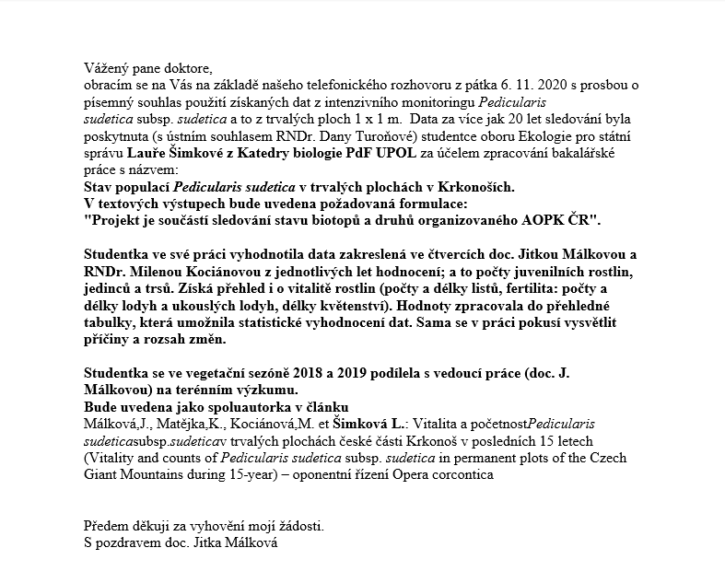

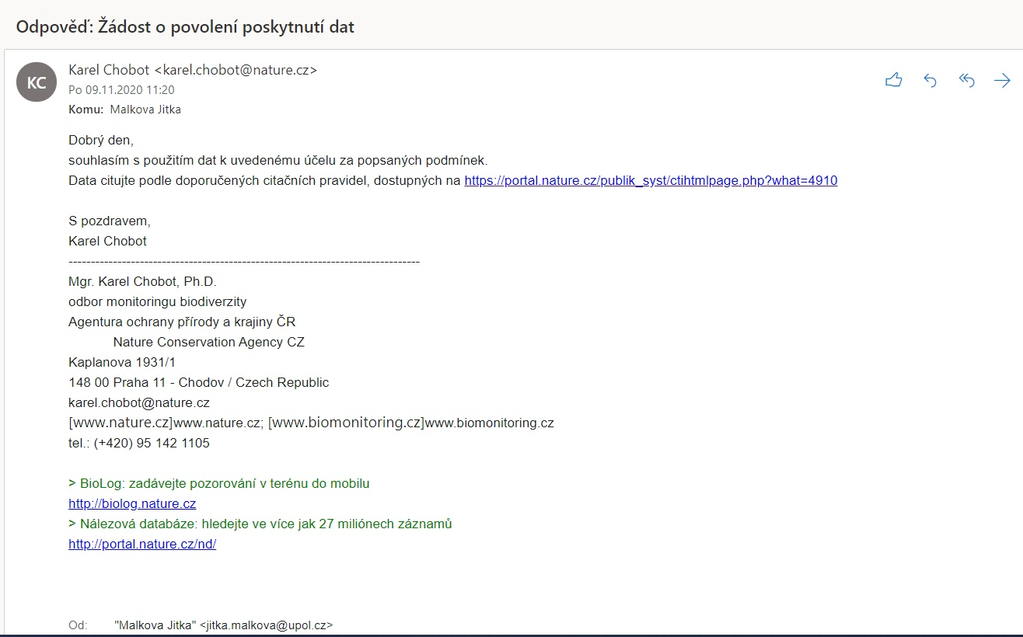
Příloha č. 2 – Souhlas s poskytnutím dat – potvrzení

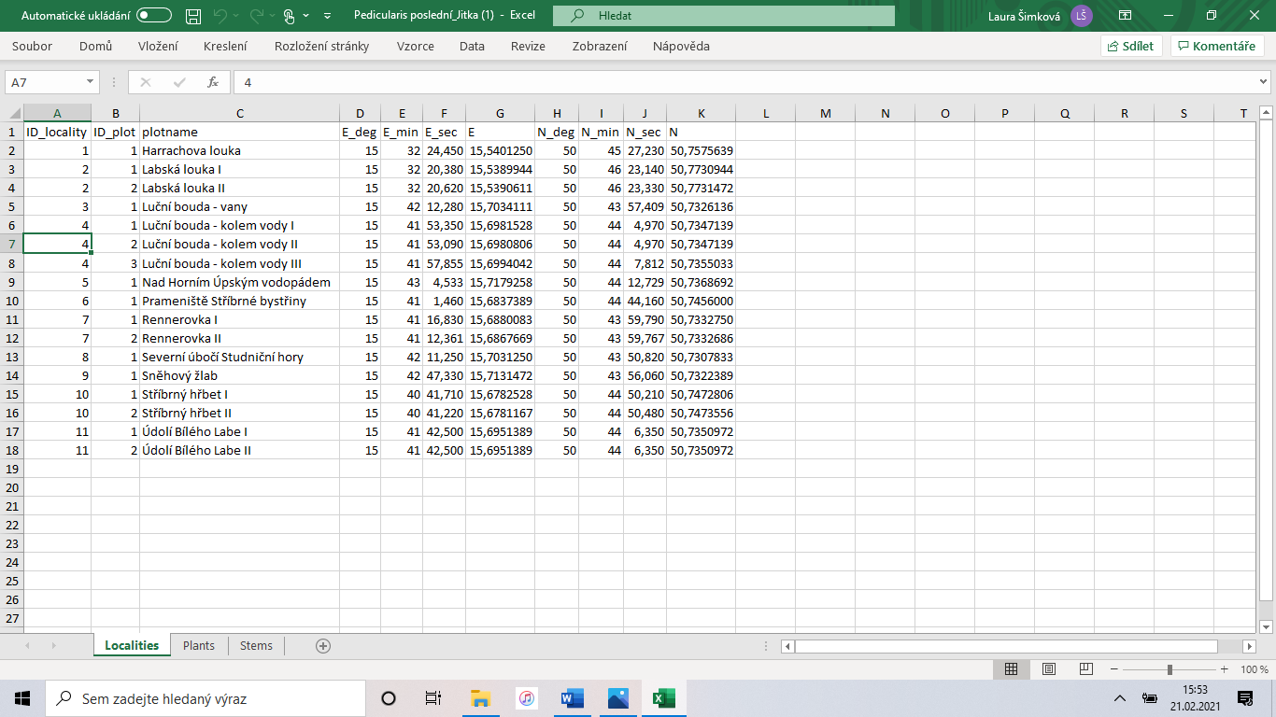
Příloha č. 3 – Tabelární zpracování hodnot – list první


Příloha č. 4 – Tabelární pracování hodnot – list druhý

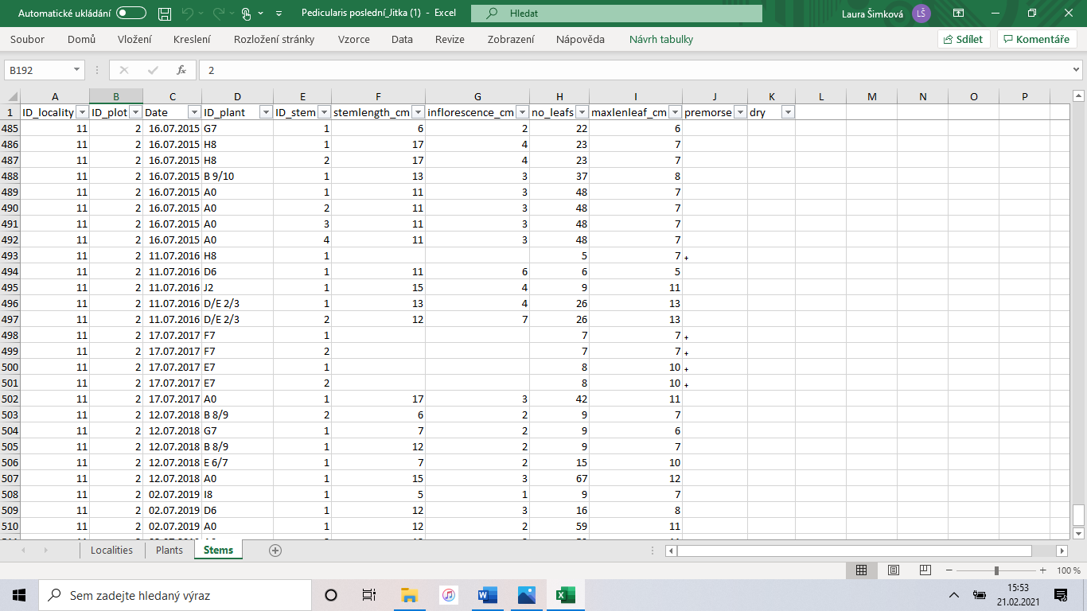
Příloha č. 5 – Tabelární zpracování hodnost – list třetí

Glaciální relikt – pozůstatek, malá rostlinná nebo živočišná populace vyskytující se jako pozůstatek z minulých geologických dob (Jakrlová et Pelikán 1999)

